Næringsplan for norske havområder
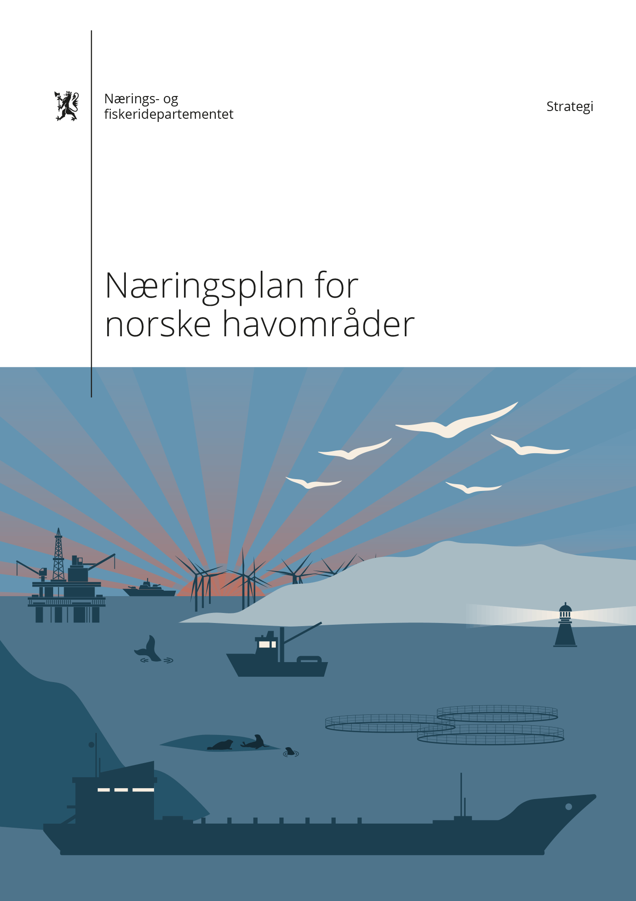

Forord
Havet er viktig for Norge. Det gir oss mat og energi, regulerer klima, skaper mange arbeidsplasser langs hele kysten og binder oss sammen med resten av verden. I dag er havet utgangspunkt for noen av landets mest innovative bedrifter og kunnskapsmiljøer. Havnæringene skaper store verdier, som kommer hele fellesskapet til gode.
Regjeringen har store ambisjoner for havnæringene våre. Vi ønsker å bidra til at både de viktige eksisterende og de «nye» havnæringene utvikles innenfor bærekraftige rammer, samtidig som vi tar vare på livet i havet, legger til rette for at havnæringene bidrar effektivt til kutt i klimagassutslipp, og ivaretar Forsvarets behov for øvingsfelt til sjøs. Bruken av havet må skje på en måte som sikrer en god miljøtilstand og et rikt naturmangfold i havet i dag og i fremtiden.
I tråd med Hurdalsplattformen vil vi sørge for god sameksistens i norske havområder også når nye næringer etableres. De norske havområdene er store, og det er generelt god sameksistens mellom havnæringene. Vi har derfor gode forutsetninger for å lykkes. Økt aktivitet i norske havområder kan føre til økt press på de delene av havområdene som kan være egnet for flere formål, og dette må ivaretas på en god måte.
I næringsplanen ser vi nærmere på viktige problemstillinger for havet og havnæringene, med særlig fokus på sameksistens. Vi presenterer ti prinsipper for arealbruk til havs. Disse ti prinsippene skal bidra til å gi forutsigbarhet for brukerne av havet og danne et godt grunnlag for god sameksistens i norske havområder i årene fremover, slik at vi kan utvikle havnasjonen Norge videre på en god og bærekraftig måte.
Fiskeri- og havminister
Marianne Sivertsen Næss

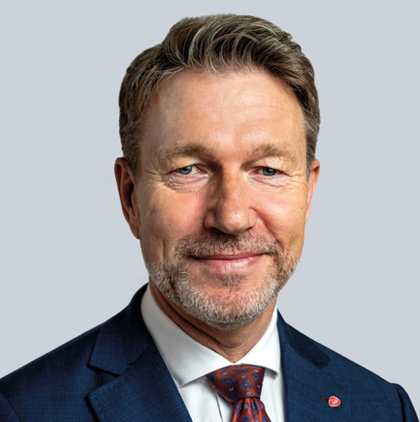
Energiminister
Terje Aasland
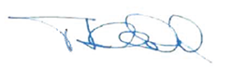

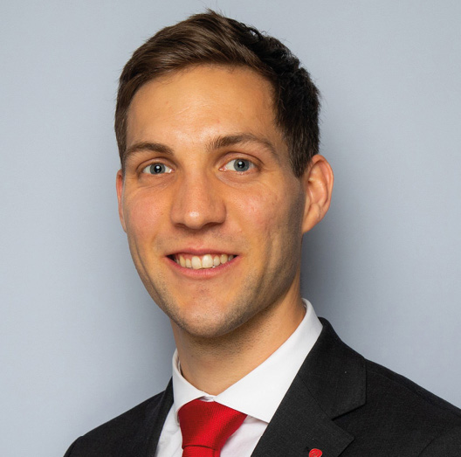
Klima- og miljøminister
Andreas Bjelland Eriksen
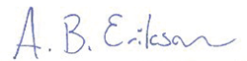

Innledning

Havnasjonen Norge
Norge er en betydelig havnasjon. Vi har en av verdens lengste kystlinjer og forvalter et havareal som er mange ganger større enn vårt landareal. Havnæringene har en sentral plass i norsk økonomi og bidrar til betydelig sysselsetting langs hele kysten.
Norge skal fortsette å være en ledende havnasjon. Eksisterende næringer som fiskeri, havbruk, petroleum og skipsfart skal videreutvikles innenfor bærekraftige rammer. Samtidig skal vi legge til rette for at nye næringer vokser frem, som havvind, transport og lagring av CO2 på sokkelen, mineralvirksomhet på havbunnen, havbruk til havs og dyrking av tang og tare. Havet vil med andre ord være en sentral bidragsyter til fremtidig økonomisk vekst, og videreutvikling av havnæringer vil kunne innebære muligheter i form av blant annet grønne arbeidsplasser og kompetanse- og teknologiutvikling.
Havet og havnæringene er samtidig sentrale for å nå målene om reduserte klimagassutslipp og bevaring av marin natur. Norge har lovfestet et mål om å redusere utslippene med minst 55 prosent innen 2030 fra utslippsnivået 1990. Norge har også sluttet seg til det globale målet om at minst 30 prosent av verdens havområder skal være bevart innen 2030, gjennom marine verneområder og andre effektive arealbaserte bevaringstiltak.
Norge har en viktig rolle som leverandør av olje og gass til Europa. Den sikkerhetspolitiske situasjonen medfører at Forsvarets tilgang til skyte- og øvingsfelt til sjøs også er svært viktig.
Regjeringen vil:
- utvikle Norge som havnasjon og legge til rette for nye havnæringer
- videreutvikle Norge som en viktig energinasjon og en langsiktig og sikker leverandør av energi til Europa og verden
- videreutvikle Norge som leverandør av bærekraftig sjømat
- videreutvikle Norge som skipsfartsnasjon, og gjøre skipsfarten grønnere
- opprettholde høy sjøsikkerhet og sikre god fremkommelighet for sjøtransporten i norske havområder
- ivareta marine økosystemer og viktig marin natur
- legge til rette for at havet og havnæringene bidrar til grønn omstilling

Formålet med næringsplanen for norske havområder
Målet med næringsplanen for havområdene er å legge til rette for en helhetlig utvikling av eksisterende og nye havnæringer, og å støtte opp om sysselsetting og størst mulig samlet verdiskaping innenfor bærekraftige rammer. Det er videre et mål at vi samtidig legger til rette for grønn omstilling og ivaretar marine økosystemer og Forsvarets behov.
I avveiningen mellom næringsvirksomhet, klima og natur, står beslutninger om arealbruk sentralt. Næringsplanen gjelder for havområdene utenfor plan- og bygningslovens virkeområde. Her er det statlige myndigheter som planlegger og avklarer arealbruken gjennom sektorregelverk for de ulike næringene og de helhetlige forvaltningsplanene for havområdene. Det har vært begrenset med arealkonflikter i norske havområder, og disse har vært ivaretatt gjennom sektorregelverket og forvaltningsplanen for havområdene. Økt aktivitet vil likevel kunne føre til press på areal som vil være egnet for flere formål.
I næringsplanen presenterer regjeringen et sett med overordnede prinsipper for arealbruk til havs. Prinsippene skal bidra til forutsigbarhet for brukerne av havet og danne grunnlag for sameksistens i norske havområder. Næringsplanen endrer ikke ansvarsforholdene i gjennomføring av sektorpolitikken. For flere aktiviteter og næringer pågår det tildeling av areal gjennom konsesjons- og tillatelsesregimer. Disse prosessene vil fortsette. Prinsippene og tiltakene fra næringsplanen vil bidra til økt måloppnåelse knyttet til sameksistens og en mer helhetlig arealpolitikk.
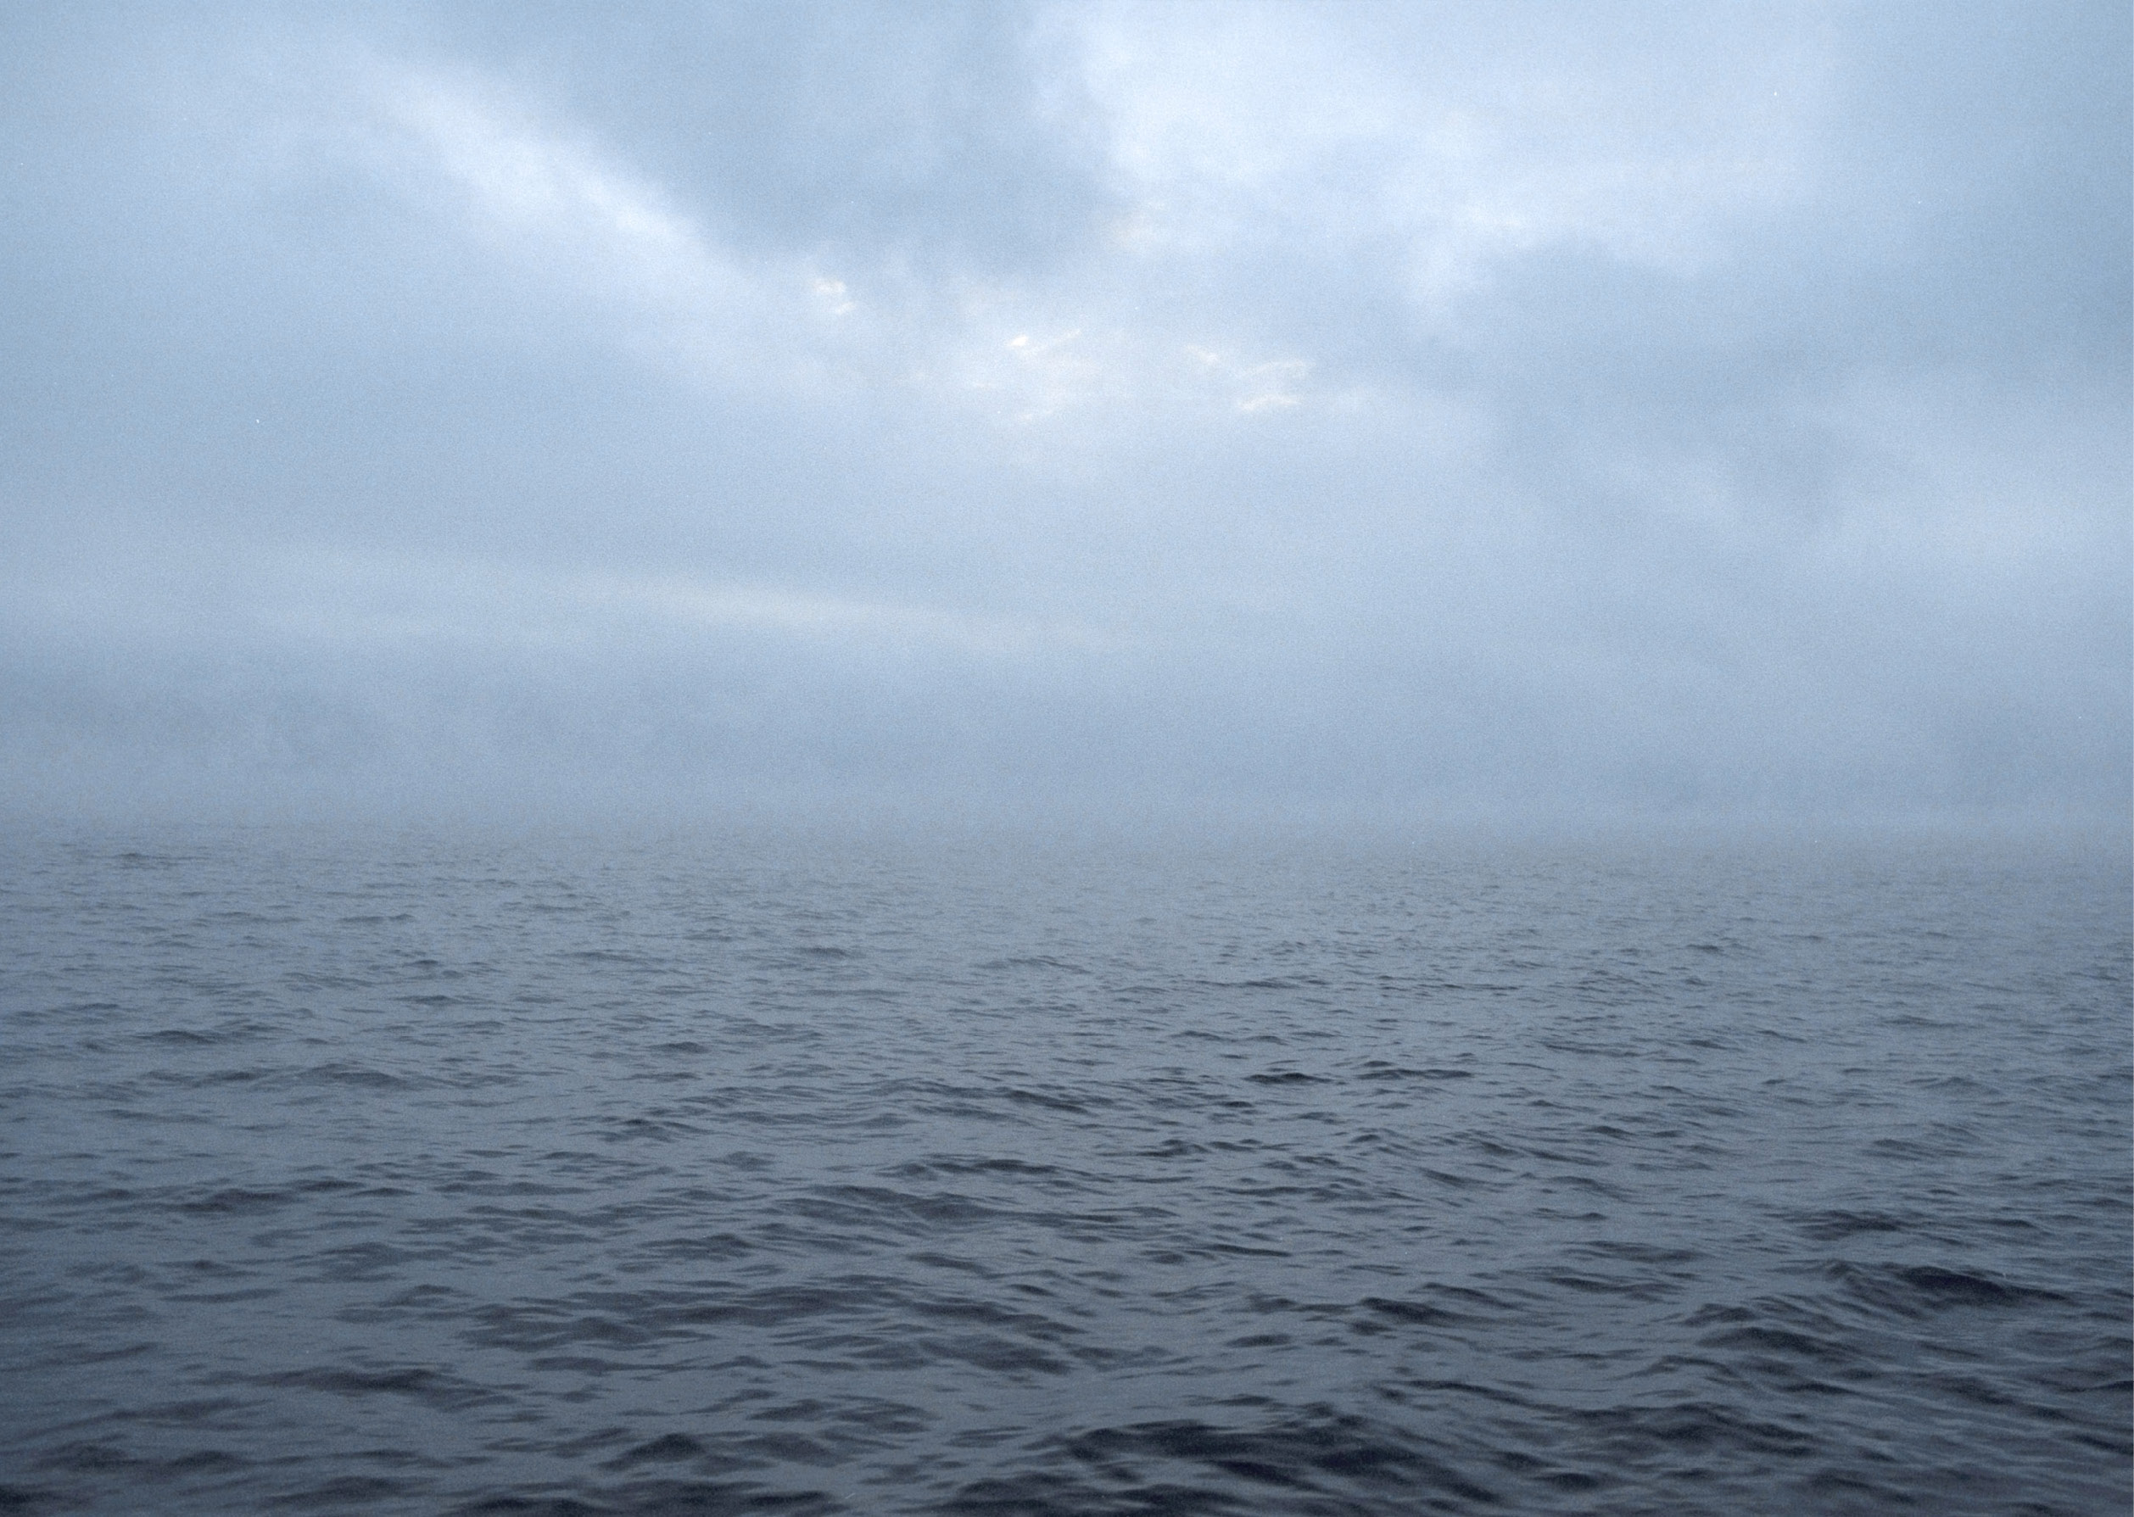
Foto: Torgeir Haugaard / Forsvaret

Havbasert aktivitet
Som kyststat har Norge rettigheter til ressurser i havet, herunder på kontinentalsokkelen, og plikt til å bevare og beskytte havmiljøet. De ulike maritime sonene er beregnet i samsvar med bestemmelsene i FNs havrettskonvensjon. Norge har ulike rettigheter og plikter avhengig av om man snakker om territorialfarvannet, 200-milssonene (sonene opprettet i samsvar med økonomiske soneloven) eller kontinentalsokkelen.
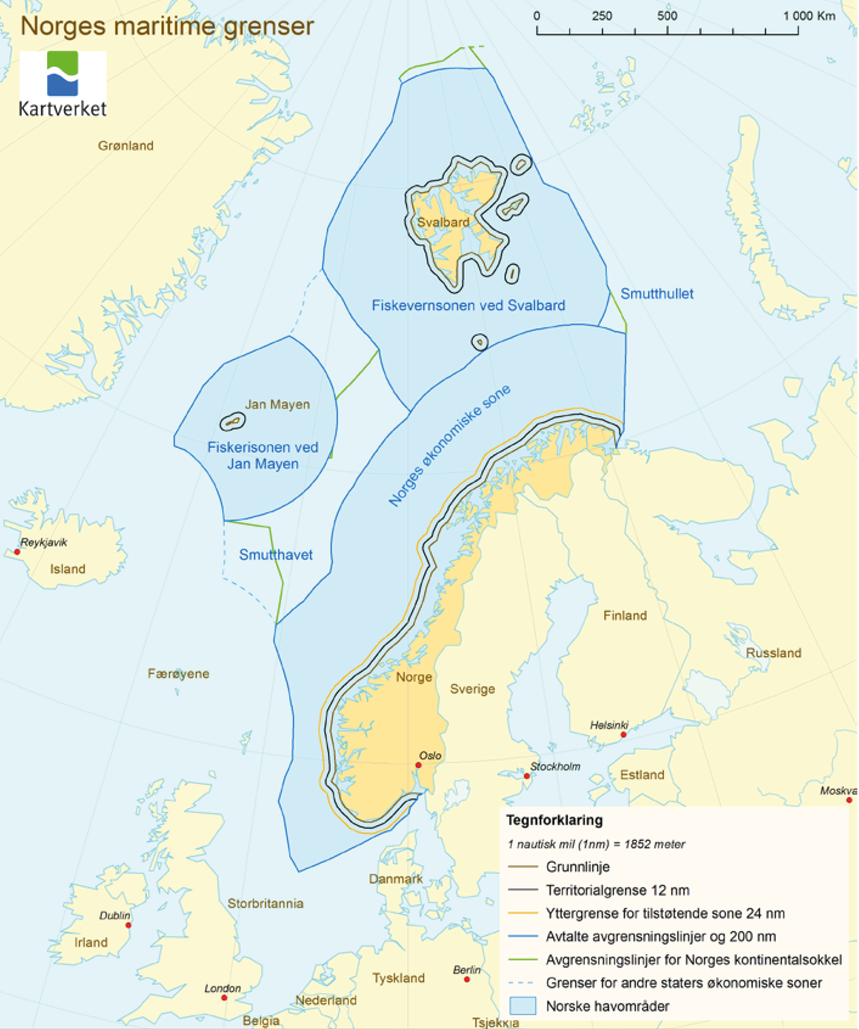

Havnæringenes plass i norsk økonomi
Havnæringene bidrar til å dekke viktige behov i det norske samfunnet, som mat, energi og transport, og er samtidig en sentral del av økonomien. I perioden 2016–2020 bidro de norske havnæringene med mellom 19 og 26 prosent av Norges brutto nasjonalprodukt. Som følge av økte priser særlig på naturgass, økte andelen til 31 prosent i 2021 og 44 prosent i 2022. Størsteparten av den havbaserte verdiskapingen kommer fra petroleumssektoren, etterfulgt av sjømat, sjøfart og annen havrelatert produksjon. Samtidig er havområdene arena for utvikling av nye næringer.
          - Utvikling i havnæringenes andel av nasjonal verdiskaping 2016–20222

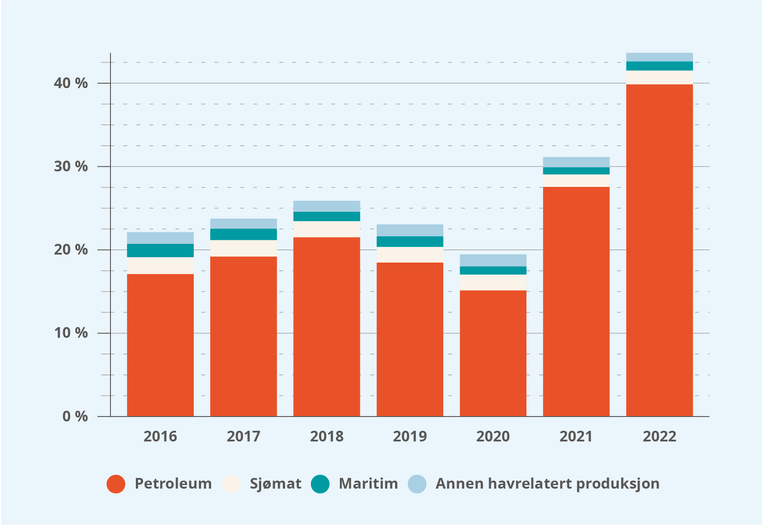

Kilde: Statistisk sentralbyrå, Satellittregnskap for hav
Havnæringene sysselsatte 233 600 personer i 20222, som tilsvarte vel åtte prosent av sysselsettingen i Norge samme år. Utenom skipsfart og tilknyttede næringer økte antall sysselsatte i alle sektorene i perioden 2016-2022, og totalt økte sysselsettingen i havnæringene med omtrent sju prosent. Havnæringene har stor betydning for sysselsettingen langs kysten.
Havnæringene samhandler på ulike måter. Sjøtransport er for eksempel en viktig innsatsfaktor i andre havnæringer. Kunnskaps- og teknologiutvikling som skjer i én sektor, vil også kunne være relevant for andre. Nye næringer vil kunne dra nytte av erfaringer gjort i eksisterende næringer. Gjennom kjøp av varer og tjenester skaper havnæringene også ringvirkninger i form av verdiskaping og sysselsetting i leverandørbedrifter. Utvikling av nye havnæringer kan derfor bli viktig for næringslivet i distriktene.
            - Verdiskaping og sysselsetting i de havbaserte sektorene i 2022
Næringsvirksomhet | Verdiskaping (mill kr) | Sysselsatte
Petroleum | 2 106 500 | 99 900
Sjømat | 87 000 | 35 700
Sjøfart/maritim | 57 600 | 40 400
Annen havrelatert produksjon, inkludert turisme | 54 900 | 57 600
 | 2 306 000 | 233 600
Kilde: Statistisk sentralbyrå, Satellittregnskap for hav
          - Sysselsetting i havnæringene i 2022
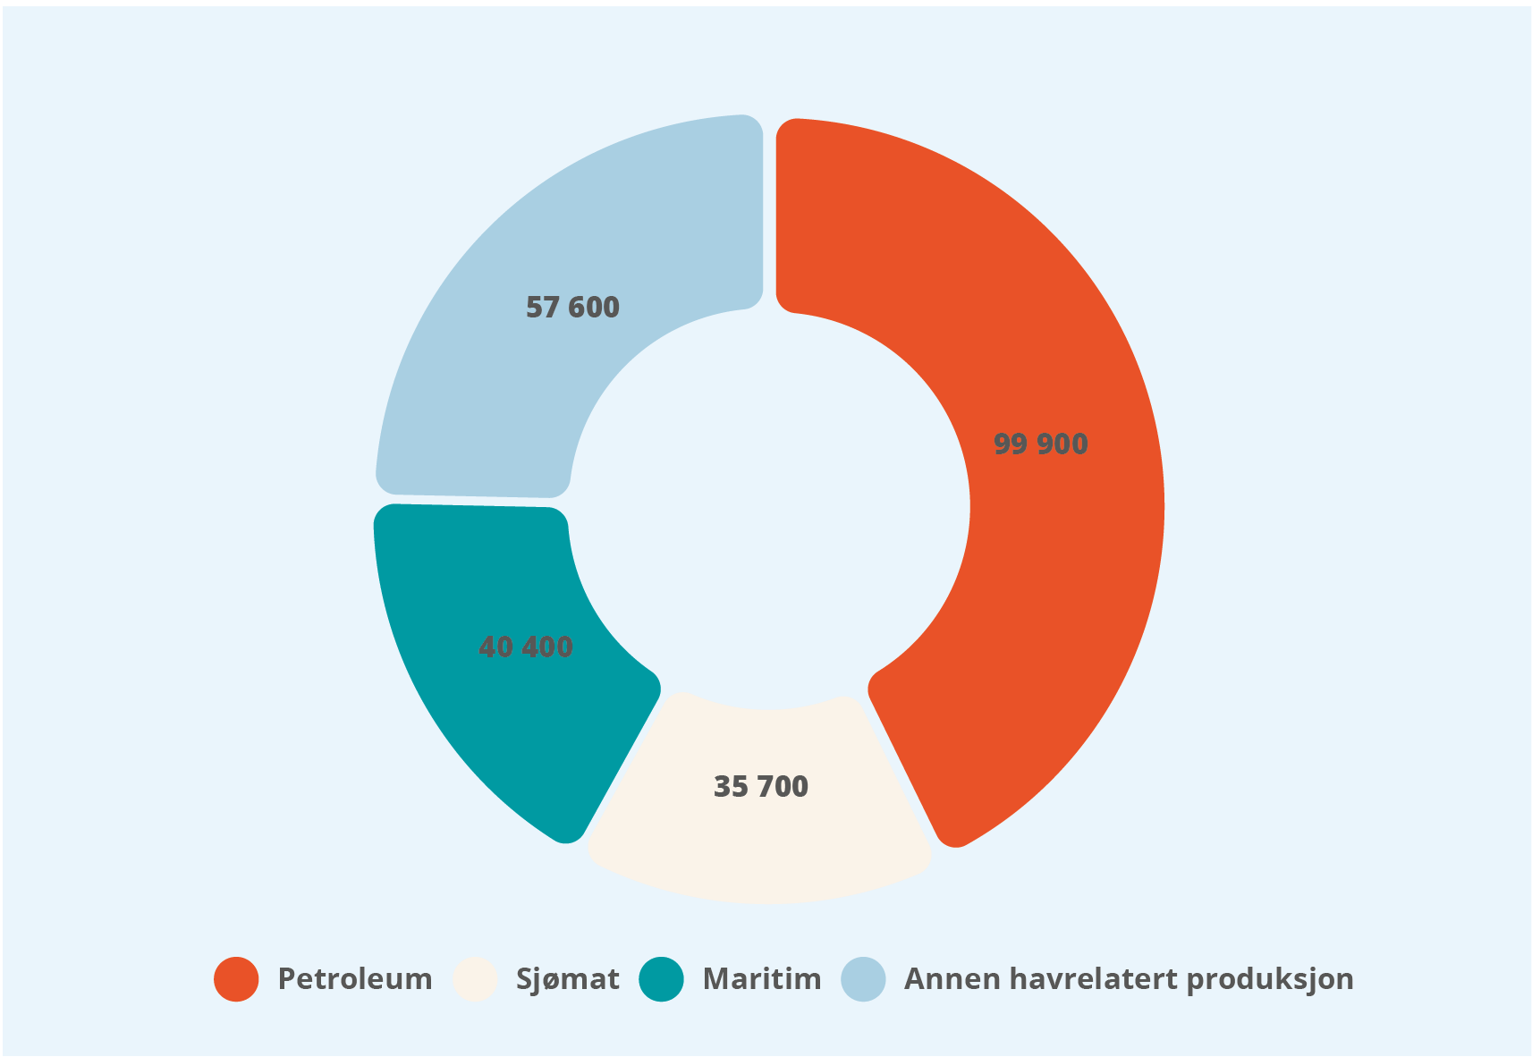
Kilde: Statistisk sentralbyrå, Satellittregnskap for hav

Havnæringenes bidrag til grønn omstilling
Havet og havnæringene spiller en viktig rolle i møte med klimaendringene og overgangen til et lavutslippssamfunn. Utvikling av bærekraftige og utslippsfrie løsninger er viktig for å lykkes med overgangen. Det er viktig at rammevilkårene legger til rette for at næringene kan utnytte potensialet i den grønne omstillingen.
Havets bidrag til å løse klimautfordringene og havnæringenes bidrag til reduserte klimagassutslipp er beskrevet i forvaltningsplanene for havområdene.

Mat fra havet
Havet er et matfat, og mat fra havet er en viktig bidragsyter til bærekraftige matsystemer og matsikkerhet. Norske havområder har alltid vært rike på fisk, og fiskeri har vært og er en viktig næring for Norge og norsk økonomi. Havbruk har også vokst til å bli en næring av stor økonomisk betydning. Bearbeiding av både villfanget og oppdrettet fisk er en sentral del av verdikjeden til fiskeri og havbruk.
            - Verdiskaping og sysselsetting i sjømatsektoren i 2022
Næringsvirksomhet | Verdiskaping (mill kr) | Sysselsatte
Fiske og fangst | 20 500 | 9 500
Havbruk | 49 300 | 11 300
Bearbeiding og konservering av fisk, skalldyr og bløtdyr, fiskefor | 17 200 | 14 900
 | 87 000 | 35 700
Kilde: Statistisk sentralbyrå, Satellittregnskap for hav
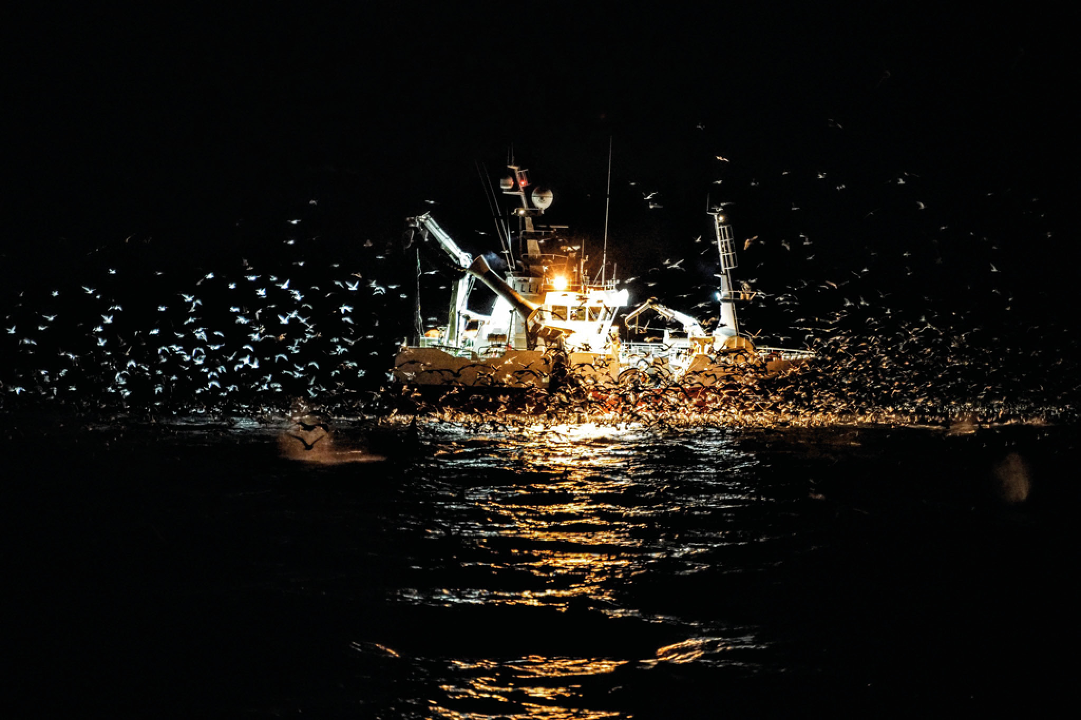
Foto: Jørgen Ree Wiig / Fiskeridirektoratet

Mål og fremtidsutsikter

Fiskeri
Fisken tilhører det norske folk i fellesskap, og ressursene skal forvaltes til det beste for dagens og fremtidige generasjoner. Fiskeflåten skal sikres stabile, forutsigbare og gode rammebetingelser. Det er et mål for regjeringen å øke bearbeidingen av sjømat i Norge. Naturgitte forhold fører til at de ulike fiskebestandene og dermed høstbare overskudd i norske farvann vil kunne variere fra år til år. Forskning, overvåkning og forvaltning bidrar til å sikre at uttaket fra bestandene er innenfor bærekraftige rammer. Størrelsen på kvotene og prisene i markedet er bestemmende for verdiene som høstes fra havet.

Havbruk
Havbruksnæringen er av stor betydning for norsk matproduksjon og verdiskaping, og regjeringen ønsker å legge til rette for videre vekst for å skape flere arbeidsplasser, mer bearbeiding, større verdiskaping og økte eksportinntekter. All akvakultur i Norge foregår i dag innenfor grunnlinjen, men det har over tid vært et politisk mål om bærekraftig vekst for havbruksnæringen, også lengre til havs enn dagens lokaliteter. Regjeringen arbeider med å utvikle et eget konsesjonsregime for oppdrett til havs med strenge krav til bærekraft og sameksistens mellom ulike havnæringer.
Taredyrking er fortsatt i en utviklingsfase i Norge og alle lokaliteter og tillatelser for taredyrking ligger kystnært. Regjeringen vil legge til rette for mer kunnskap om og mer næringsaktivitet knyttet til tang og tare og nye marine ressurser. Dyrking og kultivering av makroalger, herunder tang og tare, vil også kunne være et virkemiddel for naturbasert binding av karbon.

Arealbruk

Fiskeri
Fiskeri foregår både kystnært og til havs. Fiskeriaktiviteten varierer med tid på året, mellom år, med utviklingen i ulike bestander og med utbredelse/vandringer. Fangstområdene har i realiteten ingen klar avgrensning. Det er ulike reguleringer og arealbehov for ulike redskapstyper. For mange fiskearter observeres endringer i leveområder og vandringsmønster som følge av klimaendringer.

Havbruk
Havbruksnæringen drives i dag på tildelte lokaliteter i kystsonen. Akvakulturlovens virkeområde omfatter hele norsk økonomisk sone, men det er per i dag ingen anlegg utenfor grunnlinjen. Arealbeslaget avhenger av hvor stor biomasse lokaliteten er klarert for. I tillegg til selve anlegget vil fortøyningene kreve areal.
Ved havbruk til havs vil både teknologi og miljøbetingelser på lokalitetene være forskjellig sammenlignet med dagens tradisjonelle kystlokaliteter. Fisken vil bli utsatt for mer ekstreme forhold, og driftsoperasjoner vil bli mer komplisert på eksponerte lokaliteter. Bølger, strømforhold og temperatur påvirker laksens velferd og vekstbetingelser. Dette har betydning både for hvilke områder som er egnet for havbruksaktivitet til havs, og hvor stort arealbehovet vil være.

Taredyrking
Det er en økende interesse for taredyrking i Norge. Aktiviteten er i dag kystnær, og det er derfor lite erfaring med dyrking i eksponerte lokaliteter eller områder langt til havs.
En modell utviklet ved Sintef indikerer at dyrkingspotensialet øker når man fjerner seg fra kysten. Mens det langs kysten (innenfor grunnlinjen) kan dyrkes i gjennomsnitt 75 tonn tare per hektar sjøareal, kan det være mulig å dyrke over 150 tonn per hektar ute på kontinentalsokkelen. Variasjonen i taredyrkingspotensial antas å være stor, noe som tilsier at det vil være viktig å kunne velge gode områder blant de tilgjengelige arealene.

Olje og gass
Norge er den største produsenten av olje og gass i Vest-Europa, og eneste nettoeksportør. Petroleumssektoren er i dag Norges største næring målt i verdiskaping, statlige inntekter, investeringer og eksportverdi. Den gir store ringvirkninger på fastlandet. Næringen er derfor svært viktig for norsk økonomi. Et overordnet prinsipp i norsk petroleumsforvaltning er at leting, utbygging og drift av petroleumsressursene skal skape størst mulige verdier for samfunnet, og at inntektene skal komme hele samfunnet til gode, både dagens og fremtidige generasjoner.
            - Verdiskaping og sysselsetting i petroleumssektoren i 2022
Næringsvirksomhet | Verdiskaping (mill kr) | Sysselsatte
Utvinning av råolje og naturgass | 2 017 300 | 25 000
Tjenester tilknyttet utvinning av råolje og naturgass, geologiske undersøkelser mv. | 74 600 | 60 500
Oljeplattformer og moduler | 10 300 | 8 700
Supplyvirksomhet | 4 300 | 5 700
 | 2 106 500 | 99 900
Kilde: Statistisk sentralbyrå, Satellittregnskap for hav

Mål og fremtidsutsikter
Regjeringen vil legge til rette for lønnsom og bærekraftig produksjon av olje og gass i et langsiktig perspektiv. Samtidig skal en stor andel av verdiskapingen tilfalle den norske stat, slik at den kan komme hele samfunnet til gode. Forvaltningen skal skje innenfor forsvarlige rammer når det gjelder helse, miljø og sikkerhet, og hensynet til det ytre miljø skal ivaretas. Virksomheten skal også skje i sameksistens med andre næringer.

Arealbruk
Petroleum er en stedbundet ressurs som er naturgitt, og som finnes der det er sedimentære bergarter. Aktiviteten foregår dermed i hovedsak der ressursene er, innenfor de delene av norsk kontinentalsokkel som er åpnet for petroleumsvirksomhet.
Virksomheten består av en rekke aktiviteter og innretninger. Det samles inn seismikk for å kartlegge ressurser og overvåke reservoarer. For å påvise og utvinne ressurser må det bores brønner. Leteboring krever lite areal og pågår i en begrenset periode. Når ressursene er funnet og anses lønnsomme, kan operatøren søke om å bygge dem ut. Utbyggingsløsningene varierer fra stedfaste plattformer med rørledninger og landanlegg, til utbygginger som består av en havbunnsramme koblet opp med rør/kontrollkabel til en vertsinnretning. Det er anlagt om lag 9000 km med store eksportrørledninger til andre land i Europa, i tillegg til mindre rørledninger mellom felt. Det legges også sjøkabler som forsyner petroleumsinnretninger med elektrisk kraft fra land. I tillegg legges det kabler, både for strøm og styring av innretninger.
Det er begrenset permanent arealbruk knyttet til petroleumsvirksomheten i den forstand at det hindrer alternativ virksomhet i samme område. Både rørledninger og øvrig undervannsutstyr er eksempelvis mulig å tråle over. Rundt plattformer og produksjonsskip og andre overflateinnretninger er det en sikkerhetssone på 500 meter. Samlet arealbruk for produserende felt på hele norsk sokkel, inkludert sikkerhetssone, er til sammen mindre enn en blokk i Nordsjøen.
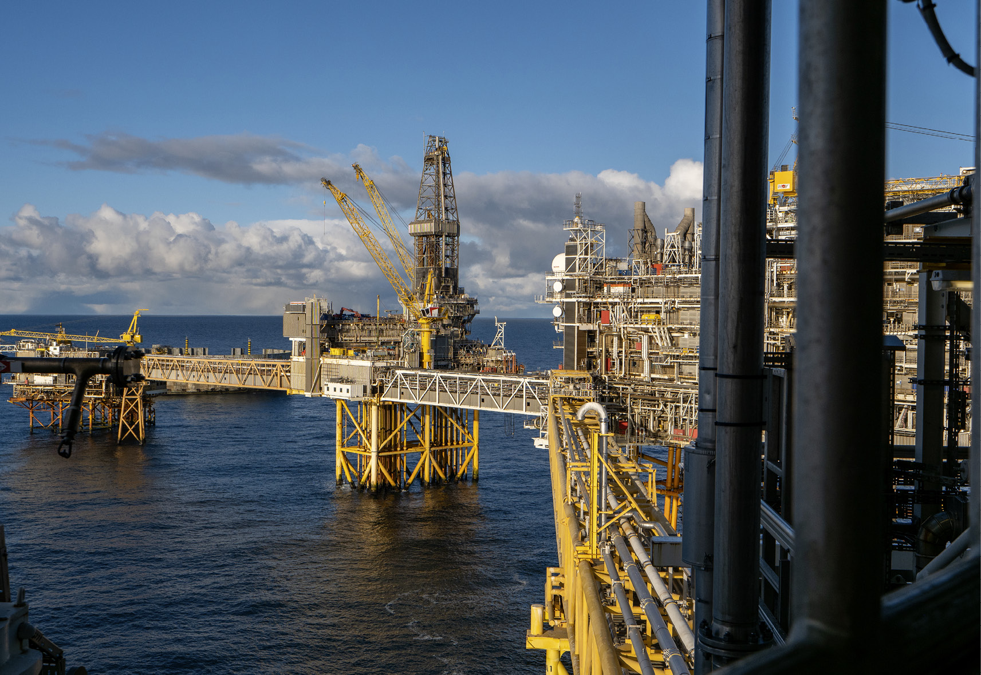
Foto: Fanny Løvholm / Energidepartementet

Fornybar kraftproduksjon til havs
Vindkraft til havs kan gi muligheter for Norge og norsk industri, bidra til teknologi- og næringsutvikling og gi vesentlig økt fornybar kraftproduksjon. Norge har store havområder med gode vindressurser. Store deler av de norske områdene egner seg bare for flytende havvind.
Norsk industri har et godt utgangspunkt for å bidra i en lønnsom havvindnæring. Hovedmarkedene for norske leverandørbedrifter til havvind de nærmeste årene er i Europa, men det er også muligheter globalt. Norsk industri har allerede betydelig aktivitet innen havvind. I 2022 omsatte norske leverandørbedrifter for i overkant av 34 mrd. kroner. Majoriteten av dette er internasjonal omsetning.

Mål og fremtidsutsikter
Regjeringen har en ambisjon om at det skal tildeles områder for 30 GW havvind innen 2040. Satsingen på havvind skal bidra til økt utslippsfri kraftproduksjon, industriutvikling, innovasjon og teknologiutvikling. Havvind i Norge har et industrielt potensial, ved at det kan gi nye markedsmuligheter for norsk leverandørindustri. Gjennom utlysning av havvindområder i Norge vil norske leverandører ha gode muligheter til å delta i konkurransen, på grunn av nærhet til markedet og erfaring fra norsk sokkel. Flytende havvind kan bli en viktig kilde til fornybar energi både på verdensbasis og på norsk sokkel. Markedet for flytende havvind er fremdeles umodent, og det er behov for teknologiutvikling, innovasjon og skalering for å redusere kostnader og bygge kompetanse i leverandørkjedene. Mye av teknologien er samtidig testet og bevist, og dermed moden.
Landene rundt Nordsjøen har også ambisiøse planer for utbygging av fornybar energi til havs, og havvind er en sentral del av EU-kommisjonens arbeid knyttet til Europas grønne giv. Per i dag har EU mål om 300 GW havvind innen 2050.

Arealbruk
Utvikling av havvind i tråd med regjeringens ambisjon vil kreve areal. Arealbehovet avhenger av en rekke ulike faktorer, som for eksempel kapasitetstetthet, utnyttelsesgrad og behov for fleksibilitet innenfor områdene. Endelig benyttet areal vil erfaringsmessig være vesentlig mindre enn utlyst areal. Havvindanlegg vil medføre permanent arealbruk i den perioden tillatelsen gjelder for. I 2020 ble de to første områdene for fornybar energiproduksjon åpnet, og i 2024 ble det første prosjektområdet tildelt.

Transport
Sjøtransport er en viktig del av transportsystemet i Norge, og er både effektivt, sikkert og relativt lite arealkrevende. Næringslivet i Norge er spredt langs hele kysten, og sjøtransporten er derfor avgjørende for å ivareta behovet for godstransport både nasjonalt og internasjonalt. Målt i tonn blir rundt 90 prosent av samlet godsmengde i utenrikshandelen fraktet på sjø, mens skip står for om lag halvparten av godstransporten innenriks målt i transportarbeid. I et normalår er om lag 7000 unike skip innom norske farvann.
Maritim næring har en sentral posisjon blant de norske havnæringene og i norsk næringsliv, og bidrar til verdiskaping og arbeidsplasser i hele landet. Norsk maritim næring har over tid utviklet seg til å bli en av verdens mest komplette maritime miljøer og består av rederier, verft, utstyrsleverandører og tjenesteleverandører. Havnene er en helt nødvendig del av infrastrukturen for sjøtransporten og fungerer som sentrale logistikk-knutepunkter. De mer spesialiserte fiskerihavnene spiller på sin side en avgjørende rolle for videreutviklingen av fiskeriavhengige kystsamfunn. Transportsektoren er også en sentral del av totalforsvaret, og sjøtransporten og havner har en nøkkelrolle i inntransport av allierte forsterkninger.
            - Verdiskaping og sysselsetting i maritim sektor i 2022
Næringsvirksomhet | Verdiskaping (mill kr) | Sysselsatte
Utenriks sjøfart | 44 500 | 19 600
Innenriks sjøfart | - | 9 500
Tjenester tilknyttet sjøtransport | 8 800 | 5 100
Skipsverft | 4 300 | 6 200
 | 57 600 | 40 400
Kilde: Statistisk sentralbyrå, Satellittregnskap for hav

Mål og fremtidsutsikter
Det overordnede målet for transportpolitikken er «Et effektivt, miljøvennlig og trygt transportsystem i hele landet i 2050». Innen sjøtransport vektlegges god fremkommelighet som gir økt konkurranseevne for næringslivet, ivaretakelse og styrking av sjøsikkerheten i tråd med nullvisjonen for drepte og hardt skadde, samt bidrag til oppfyllelse av Norges klima- og miljømål. Transportpolitikken, herunder mål, virkemidler og tiltak innen sjøtransport, legges frem i Nasjonal transportplan.
Maritim næring skal bli grønnere og mer digital. Norges ambisjon er at klimagassutslippet fra innenriks sjøfart og fiske skal halveres innen 2030, sammenlignet med 2005. I 2022 utpekte regjeringen grønn maritim industri som et eget innsatsområde i Grønt industriløft, og grønn skipsfart er sammen med havvind utpekt som én av de to første eksportsatsingene til Nasjonalt eksportråd.

Arealbruk
Den maritime aktiviteten i Norge er omfattende og variert. Skipstrafikken er i utgangspunktet fleksibel med hensyn til arealbruk. Arealer for trafikkseparasjonssystemer, seilingsleder og andre farledsreguleringer fastsettes etter havne- og farvannsloven. Innføringen av trafikkseparasjonssystemer og anbefalte seilingsleder langs kysten har bidratt til å flytte skipstrafikk ut fra kysten, separere motgående trafikkstrømmer og etablere et fast seilingsmønster. Dette reduserer sannsynligheten for kollisjon og grunnstøting og gir bedre muligheter til å gripe inn ved eventuelle ulykker. Trafikkseparasjonssystemer og anbefalte seilingsleder i norsk økonomiske sone må godkjennes av FNs sjøfartsorganisasjon (IMO).
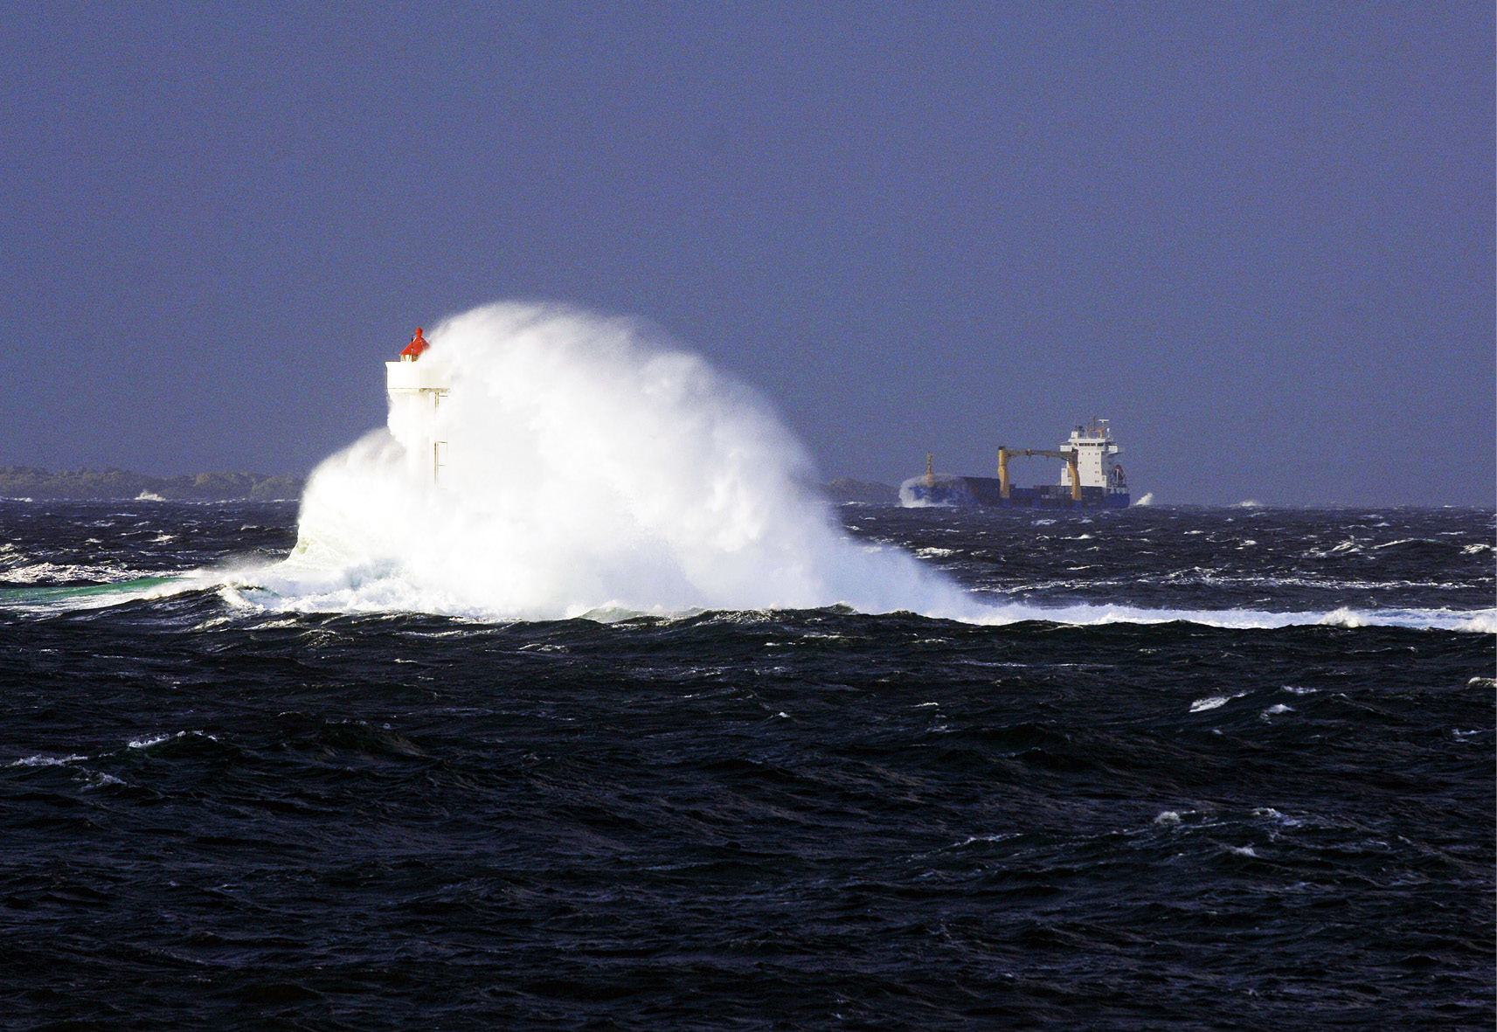
Foto: Rune Nylund Larsen / Kystverket

Fangst, transport og lagring av karbon (CCS)
CO2-håndtering omfatter fangst, transport og lagring av CO2 (CCS). Regjeringen har en bred politikk for å fremme CO2-håndtering som et klimatiltak for å nå temperaturmålet i Parisavtalen, og vil legge til rette for samfunnsøkonomisk lønnsom lagring av CO2 på norsk sokkel. Tilrettelegging for kommersiell lagring av CO2 gjøres blant annet gjennom å tildele lagringsareal til selskaper med konkrete industrielle planer som gjør at de har lagringsbehov.
Norge har lagringspotensialet, viljen og kompetansen. Europa har høye klimaambisjoner og store utslippskilder som står overfor en stadig høyere utslippskostnad. En rekke norske industriaktører, herunder i avfallsbransjen, planlegger CO2-fangst i stor skala med lagring på norsk sokkel. Fangst, transport og lagring av CO2 er fortsatt i en tidlig fase. Utvikling og etablering av kompliserte verdikjeder med omfattende infrastruktur som krever betydelige investeringer, er avgjørende for å lykkes.

Arealbruk
Lagring av CO2 skal skje der aktiviteten ikke kommer i konflikt med utvinning av petroleum og flere slike områder på norsk sokkel er identifisert. I januar 2019 tildelte myndighetene for første gang en tillatelse til å utnytte et areal for injeksjon og lagring av CO2. Det tildelte arealet ligger i nærheten av Troll-feltet i Nordsjøen. Ved inngangen til 2024 var det tildelt en utnyttelsestillatelse (Northern Lights) og seks letetillatelser etter lagringsforskriften. I juni 2024 ble det tilbudt fire nye letetillatelser. Det forventes begrenset permanent arealbruk knyttet til kommersiell CO2-lagringsvirksomhet.

Havbunnsmineraler
Utvinning av havbunnsmineraler kan bli et nytt, viktig område for norsk mineralproduksjon i fremtiden og kan samtidig bidra til å sikre tilgangen på viktige metaller. Fra mangeårig norsk forskningsaktivitet og Sokkeldirektoratets kartlegging er det fastslått at det finnes både sulfidavsetninger og ferromanganskorper i de dypere delene av norsk kontinentalsokkel. Havbunnsmineralene inneholder metaller som bl.a. vil være viktige i den globale overgangen til lavutslippssamfunnet.
Havbunnsmineraler er stedbundne ressurser og må letes etter og utvinnes der de er lokalisert. Før det kan gis tillatelser til aktivitet, må områder åpnes for virksomhet. Regjeringen har lagt frem en stortingsmelding med forslag om åpning av område på norsk kontinentalsokkel for mineralvirksomhet. Meldingen ble behandlet i Stortinget 9. januar 2024, og et bredt flertall sluttet seg til hovedlinjene i regjeringens forslag, inkludert forslaget til åpningsområde. Kongen i statsråd besluttet 12. april 2024 å åpne et område i Norskehavet og Grønlandshavet for havbunnsmineralvirksomhet. Regjeringen ønsker å legge til rette for lønnsom havbunnsmineralvirksomhet innenfor forsvarlige og bærekraftige rammer. Kommersiell utvinning av havbunnsmineraler på norsk sokkel ligger fortsatt et stykke frem i tid, men vil, dersom det blir økonomisk lønnsomt, og utvinning kan skje bærekraftig og forsvarlig, kunne bli en ny og viktig havnæring for Norge. Det vil legges til rette for en skrittvis utforskning av området gjennom tildeling av tillatelser med tilhørende leteaktivitet som vil bidra til viktig kunnskapsoppbygging og datainnsamling.

Bevaring av viktige områder for marin natur
Vern og andre effektive arealbaserte bevaringstiltak bidrar til å ta vare på viktig undervannsnatur og økologiske funksjoner. Det er sammenheng mellom et rikt naturmangfold og biologisk produksjon, økosystemtjenester som gir potensial for høsting, og verdiskapingen vi får fra å høste av fornybare ressurser. Nytteeffekter vil blant annet være økte bestander av fisk og skalldyr, opptak og lagring av karbon i marin vegetasjon og i sedimenter, og beskyttelse mot effekter av klimaendringer. Områder som settes av til ulike bevaringsformål kan i mange tilfeller fortsatt være tilgjengelig for flere, men ikke alle, former for menneskelig aktivitet.
Det er et nasjonalt mål at et representativt utvalg av norsk natur skal tas vare på for kommende generasjoner. I Hurdalsplattformen har regjeringen slått fast at tap av sårbar natur skal forebygges og repareres, og vern av representativ norsk natur skal sikres.
Det er også et globalt mål i Naturavtalen at minst 30 prosent av verdens havområder skal være bevart innen 2030, gjennom marine verneområder og andre effektive arealbaserte bevaringstiltak. Områdene skal være effektivt forvaltet, økologisk representative og danne et sammenhengende nettverk. Norge følger aktivt opp globale og regionale mål vi har sluttet oss til.
Som en oppfølging av Meld. St. 29 (2020–2021) Heilskapleg nasjonal plan for bevaring av viktige område for marin natur, jf. Innst. 557 S (2020–2021), gjennomføres det prosesser for kartlegging og utredning av egnede områder for bevaring av verdifulle områder for naturmangfold og karbonlagring.
Naturavtalen har et globalt mål om at 30 prosent av områder som er forringet skal være under aktiv restaurering innen 2030. Dette kan gjøres enten ved at naturen gis rom for å gjenoppbygge seg selv, eller gjennom aktive grep for å gjenoppbygge habitater og økosystemer.
Norges nye handlingsplan for naturmangfold vil legges frem høsten 2024.

Skyte- og øvingsfelt i sjø
Skytefeltene er sentrale for Forsvarets operative virksomhet, og i siste instans for den nasjonale beredskaps- og krisehåndteringsevnen. Feltene skal dekke behovet å trene, øve, utdanne personell, prøve ut materiell og fartøyer, og ivareta alliert øving og trening. Skytetrening er en helt essensiell del av kampkraften til Forsvaret med tanke på personellets kompetanse, for å opprettholde god nok teknisk status på våpensystemene, og for å sikre evne til samvirke med andre avdelinger i Forsvaret og utenlandske styrker.
Skytefeltene er områder hvor Forsvaret, alene eller sammen med allierte, kan gjennomføre skytetrening under alle værforhold. Utdanning, trening og øving med militært materiell, fartøyer og våpensystemer er en grunnleggende forutsetning for at alle Forsvarets mannskaper og avdelinger skal kunne levere den beredskap og operative evne som forutsettes til enhver tid. Samvirket mellom de ulike våpensystemene er avgjørende for å få hentet ut den tiltenkte samlede kampkraft. Det er derfor behov for å trene både på de enkelte våpensystemene, på samvirket mellom de ulike våpensystemene og på tvers av våpengrenene som skal virke sammen. Det er viktig at Norge er en troverdig og forutsigbar tilrettelegger for øving og trening med våre allierte, i egne interesse- og nærområder.
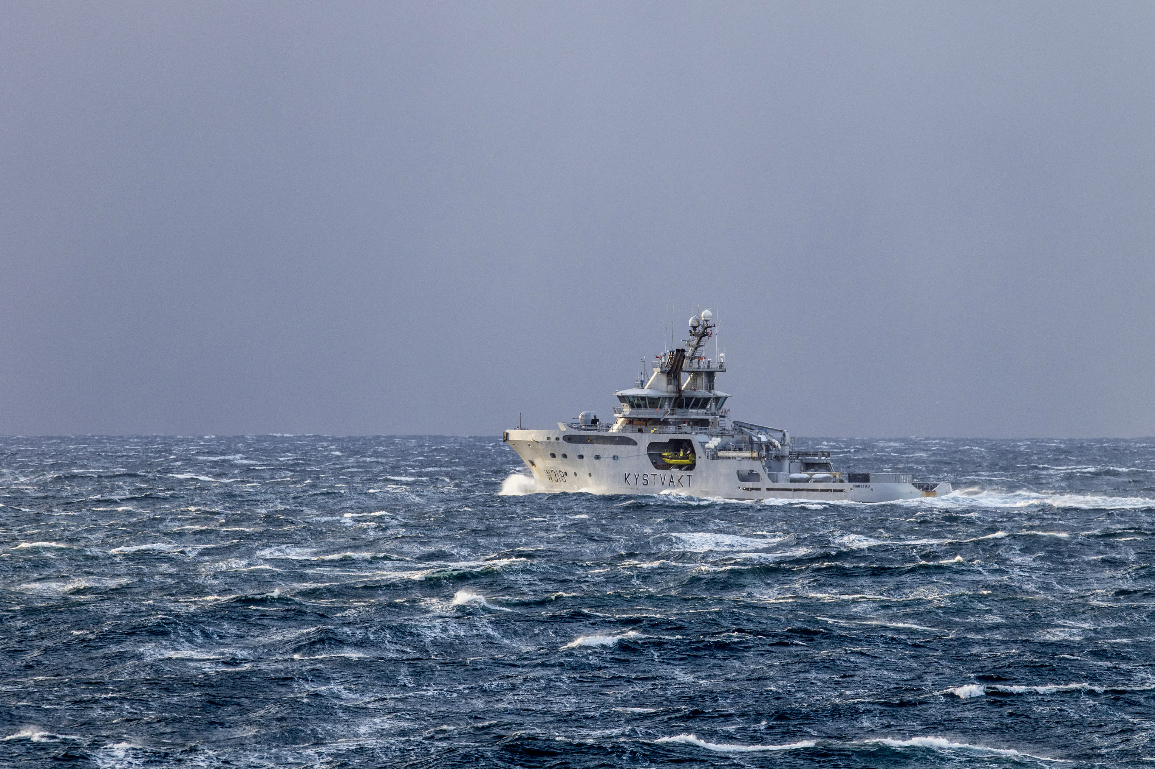
Foto: Lars Røraas / Sjøforsvaret

Nordsjøen, Norskehavet og Barentshavet
Nordsjøen, Norskehavet og Barentshavet er ulike når det gjelder størrelse, økosystem, geologi, ressursbase, omfang av eksisterende infrastruktur og kunnskap om havbunnen og miljøforhold. Næringsaktivitet og annen aktivitet varierer derfor fra havområde til havområde, avhengig av blant annet naturgitte forutsetninger og hva som er mest relevant i det aktuelle området. De tre havområdene byr på ulike muligheter og utfordringer knyttet til fremveksten av nye næringer. Graden av sameksistensutfordringer og -muligheter relatert til arealbruk vil også variere fra havområde til havområde.
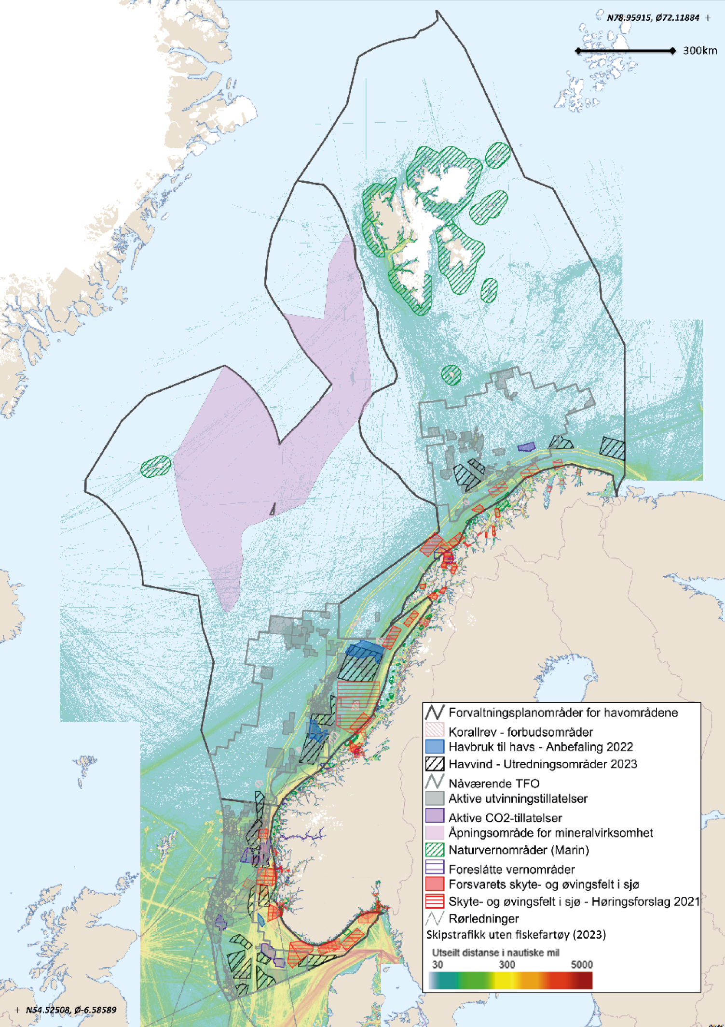
Kilde: BarentsWatch. Norske havområder. Skipstrafikk (2023), aktive utvinningstillatelser petroleum, aktive CO2-tillatelser, utredningsområder for havvind og havbruk til havs, eksisterende og foreslåtte marine verneområder, eksisterende og foreslåtte skyte- og øvingsfelt, forbudsområder korallrev og område åpnet for mineralvirksomhet
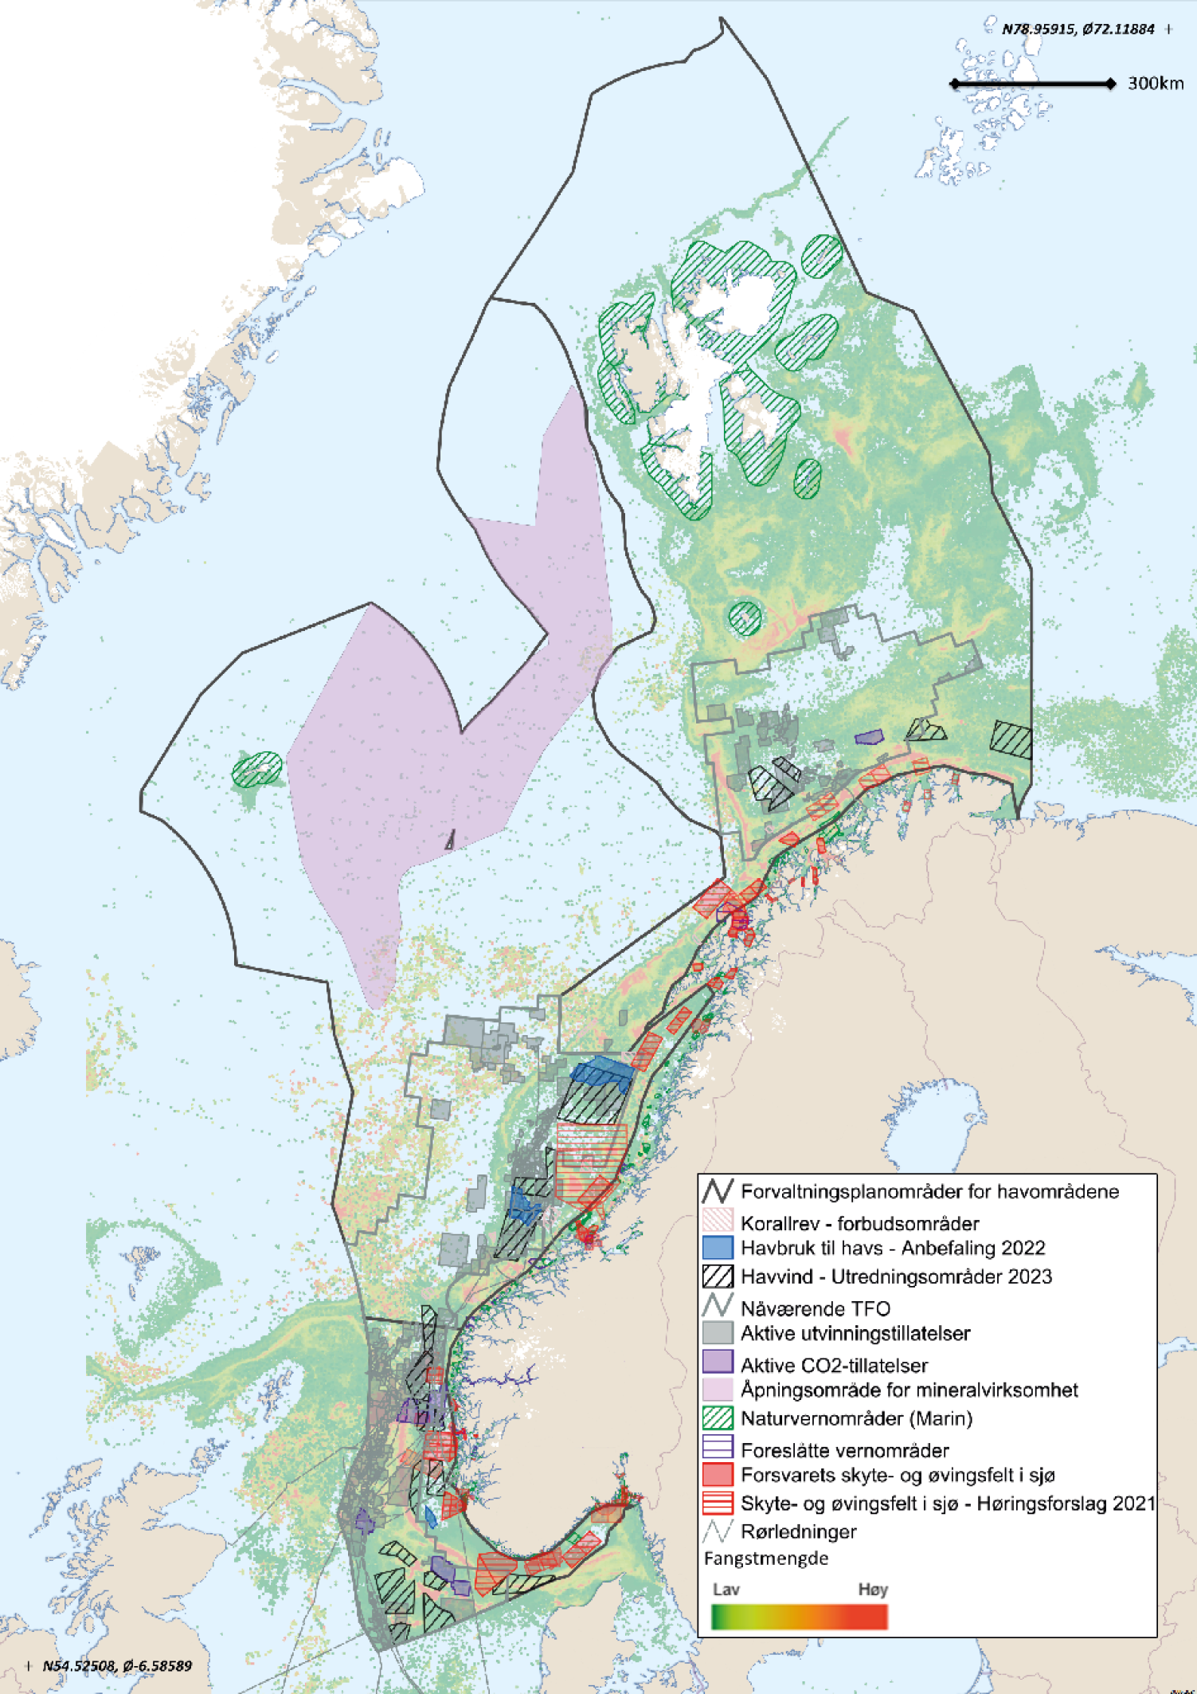
Kilde: BarentsWatch. Norske havområder. Fiskeri - fangstmengde, aktive utvinningstillatelser petroleum, aktive CO2-tillatelser, utredningsområder for havvind og havbruk til havs, eksisterende og foreslåtte marine verneområder, eksisterende og foreslåtte skyte- og øvingsfelt, forbudsområder korallrev og område åpnet for mineralvirksomhet

Nordsjøen og Skagerrak
Havområdet Nordsjøen og Skagerrak er det minste av de tre havområdene, og dekker rundt 142 000 km². Nordsjøen er et av de mest intensivt brukte havområdene i verden, med blant annet omfattende olje- og gassproduksjon, skipstrafikk og fiskeriaktivitet.
Ved årsskiftet 2023/2024 var det 67 petroleumsfelt i Nordsjøen, noe som utgjør om lag 73 prosent av felt i drift i på norsk sokkel. Det er betydelige uoppdagede petroleumsressurser på norsk sokkel. Det anslås at 30 prosent av de uoppdagede petroleumsressursene i åpnede områder ligger i Nordsjøen. For å identifisere ressurser under havbunnen gjennomfører olje- og gassnæringen seismiske undersøkelser. Seismikkinnsamling foregår i ulike områder i korte perioder.
Det foregår fiske på 70 prosent av havarealene i Nordsjøen og Skagerrak, og viktige fiskefelt utgjør nærmere 30 prosent av havarealene. Fiskeriene legger ikke permanent beslag på areal. Det har i perioder vært ønsker om innsamling av seismikk i samme område og til samme tid som det foregår fiskeri.
Den største delen av skipstrafikkens utseilte distanse i norske havområder knytter seg også til Nordsjøen, med 44 prosent av utseilt distanse i 2021 (inkludert fiskefartøy). Dette er i tråd med fordelingen som har vært gjeldende i flere tiår. Det er også avsatt og foreslått areal for Forsvarets skyte- og øvingsfelt.
I tillegg vokser nye næringer frem, som havvind og CO2-lagring. Hywind Tampen er verdens største flytende havvindpark, med elleve vindturbiner. Hywind Tampen er etablert i tilknytning til petroleumsfeltene Gullfaks og Snorre. Det er tildelt syv tillatelser etter lagringsforskriften (CCS), og områdene Sørlige Nordsjø II og Utsira Nord er åpnet for fornybar energiproduksjon til havs. Det er identifisert ytterligere 13 områder for havvind i Nordsjøen og Skagerrak, som nå blir konsekvensutredet. Det er videre besluttet å gjennomføre konsekvensvurdering av et område for havbruk til havs (Norskerenna sør).
De ulike aktivitetene i Nordsjøen vil i varierende grad berøre hverandre.
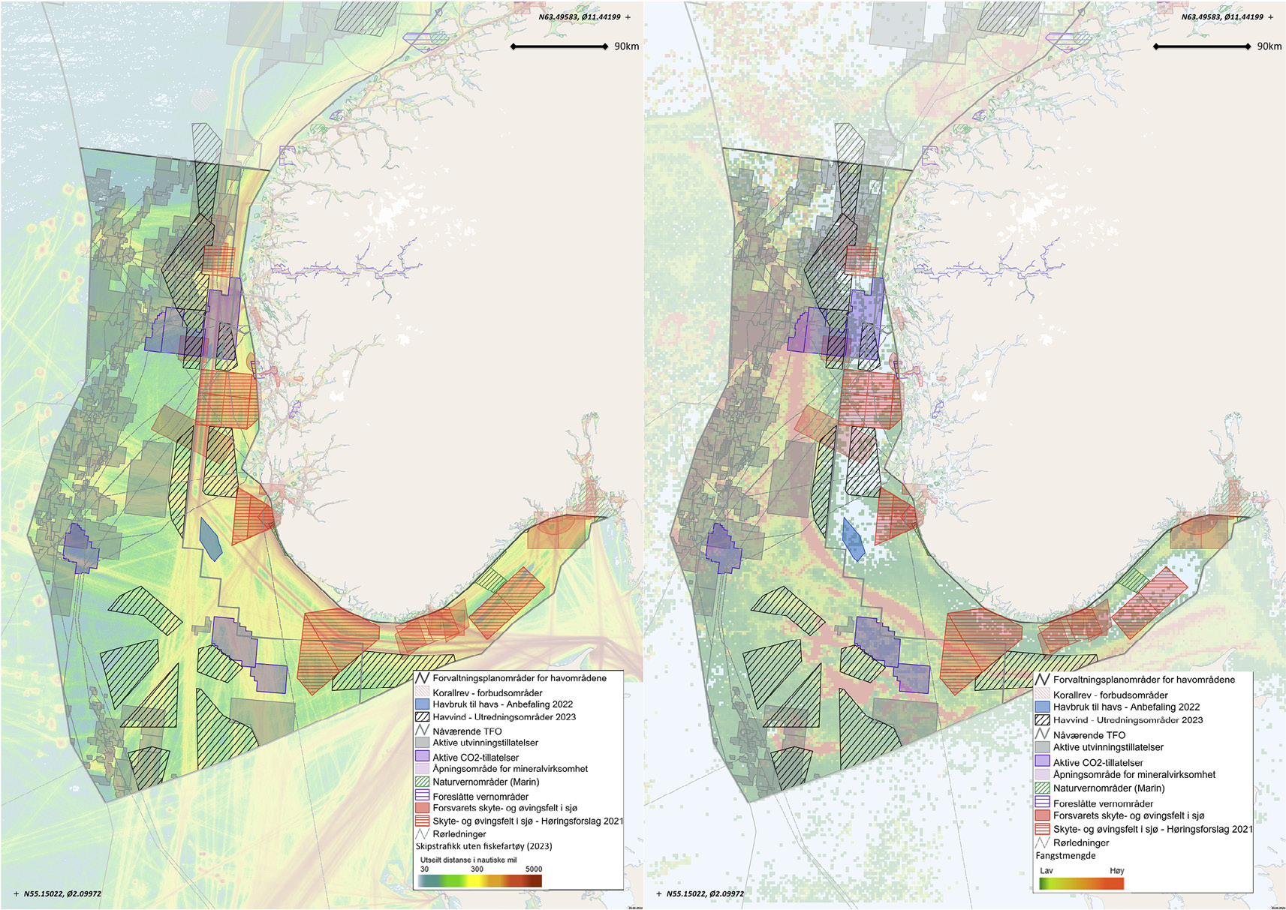

Norskehavet
Norskehavet er stort og måler over 1,1 million km². Aktivitetsnivået er betydelig lavere enn i Nordsjøen-Skagerrak.
Ved årsskiftet 2023/2024 var det 23 petroleumsfelt i drift i Norskehavet, noe som utgjør om lag 25 prosent av aktive felt i norske havområder. Videre anslås det at i overkant av 23 prosent av uoppdagede ressurser i åpnede områder befinner seg i Norskehavet. Også her foregår seismikkinnsamling over store områder, men det foregår i ulike områder i kortere perioder. Nær 32 prosent av skipstrafikkens utseilte distanse (inkludert fiskefartøy) i norske havområder knytter seg til Norskehavet. Fiske foregår på omtrent tolv prosent av havarealene i norsk økonomisk sone i Norskehavet, og nærmere to prosent regnes som viktige fiskeområder. Det er også avsatt og foreslått areal til Forsvarets skyte- og øvingsfelt.
Regjeringen har vedtatt å åpne et område på norsk kontinentalsokkel for mineralvirksomhet i Norskehavet og Grønlandshavet. I dette området er det liten eller ingen annen næringsvirksomhet.
Det er videre identifisert tre mulige områder for havvind som nå konsekvensutredes, og det er besluttet å gjennomføre konsekvensvurdering av to områder for havbruk til havs (Frøyabanken nord og Trænabanken). Innenfor området Frøyabanken ble lokaliteten «Frøya» i september 2023 klarert for et utviklingsprosjekt for havbruk til havs om lag 45 nautiske mil utenfor grunnlinjen. De ulike aktivitetene vil i varierende grad berøre hverandre.
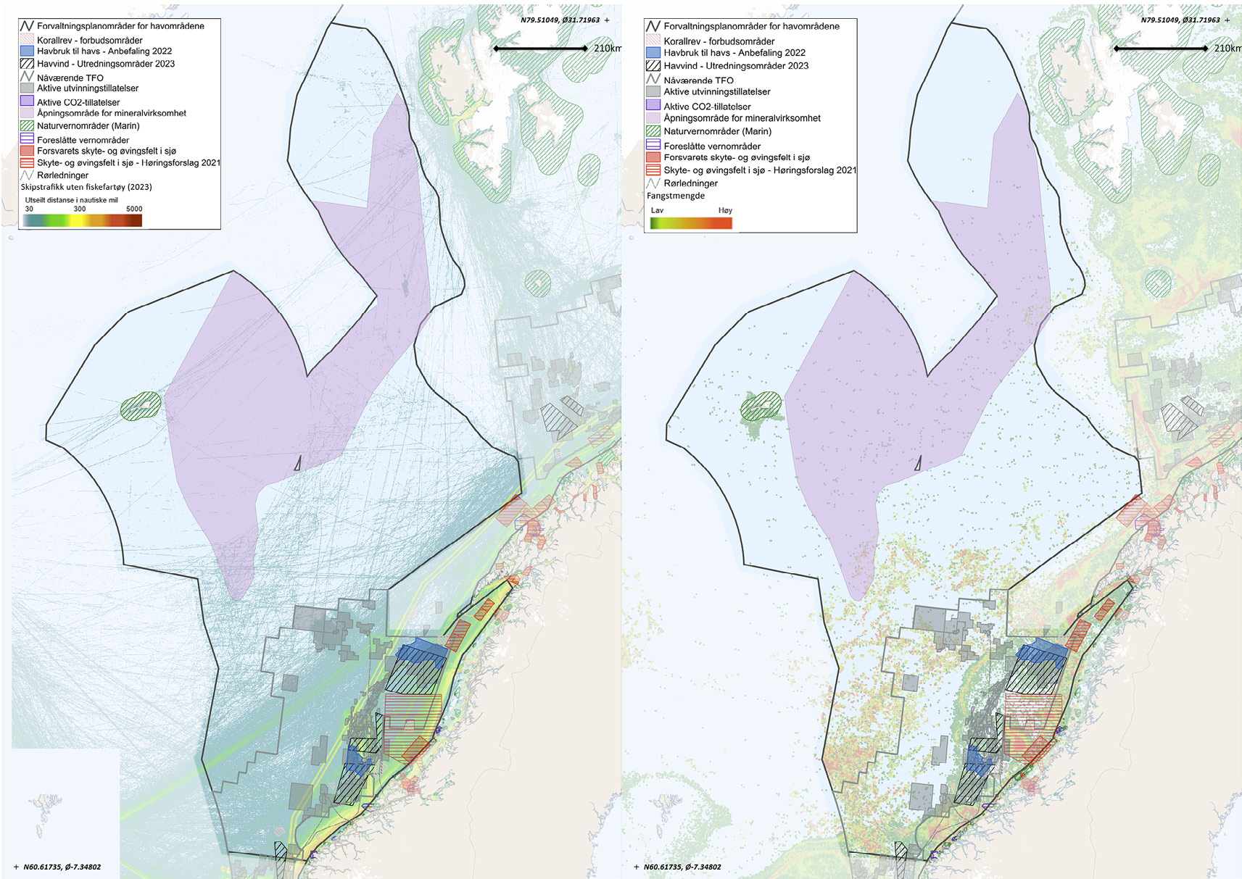

Barentshavet
Barentshavet-Lofoten måler i underkant av 1 million km². Sammenlignet med de øvrige havområdene, er det begrenset infrastruktur i Barentshavet.
Arealbruken i havområdet domineres av to aktiviteter, den havgående fiskeriflåten og seismikkinnsamling. Innsamling av seismikk og fiskeri foregår i hovedsak til forskjellig tid på året. Ved årsskiftet 2023/2024 var det to petroleumsfelt i drift i Barentshavet, og ett under utbygging. Videre anslås det at i underkant av 47 prosent av uoppdagede ressurser i åpnende områder befinner seg i Barentshavet.
Det fiskes på omtrent 60 prosent av havarealene i norsk økonomisk sone i Barentshavet, og omtrent 16 prosent regnes som viktige fiskeområder. 24 prosent av skipstrafikkens utseilte distanse, inkludert fiskefartøy, i norske havområder foregår i Barentshavet. Tilsvarende som i de øvrige havområdene er det avsatt og foreslått areal i Barentshavet for Forsvarets skyte- og øvingsfelt.
Det var ved inngangen til 2023 tildelt én letetillatelse etter lagringsforskriften (CCS) i Barentshavet. Det er videre identifisert fire mulige områder for havvind. Disse blir nå konsekvensutredet. Tilsvarende som i de øvrige havområdene er det avsatt areal i Barentshavet for Forsvarets skyte- og øvingsfelt. De ulike aktivitetene i Barentshavet vil i varierende grad berøre hverandre.
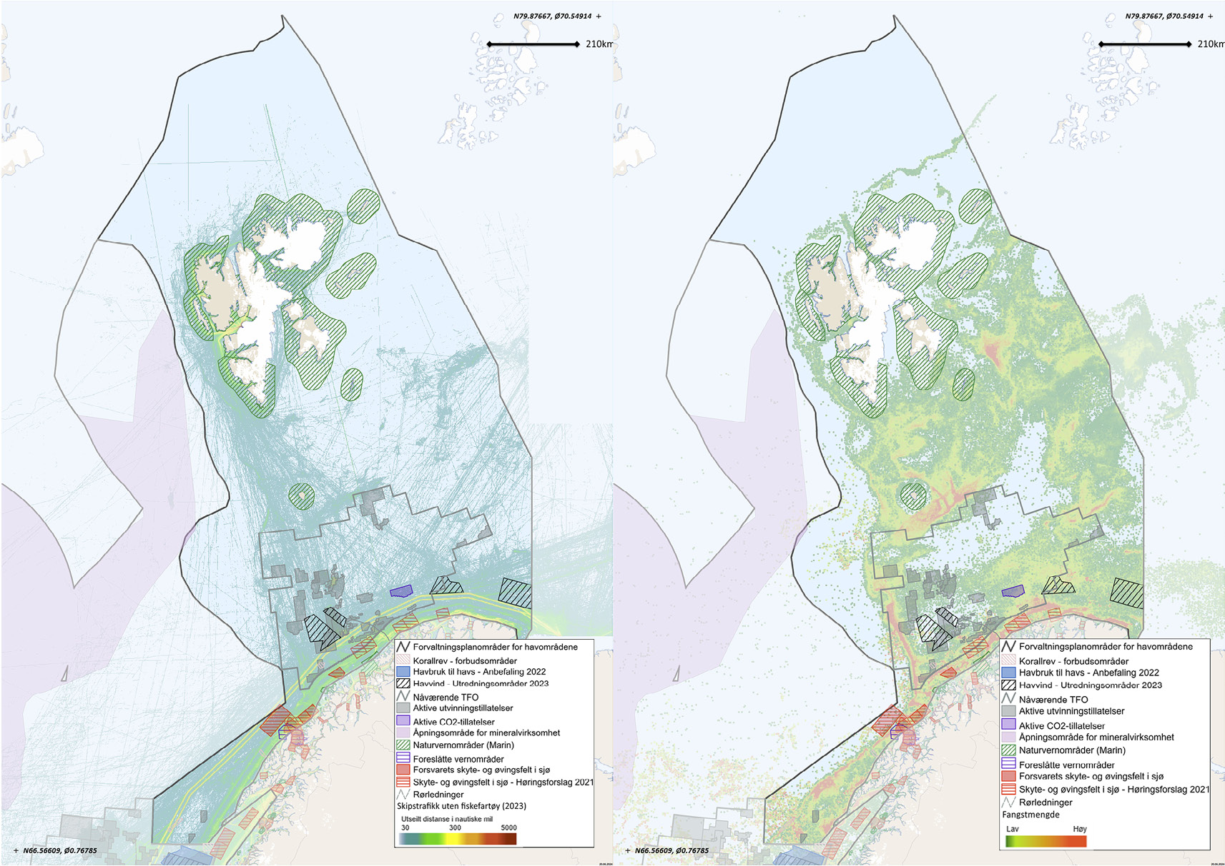

Dagens forvaltning av arealbruk til havs
FNs havrettskonvensjon og internasjonal sedvanerett utgjør det rettslige rammeverket for all aktivitet til havs. Havretten tar hensyn til at forskjellige måter å utnytte havet på er nært knyttet sammen og må sees som et hele. Den fastsetter rettigheter og plikter for Norge som kyststat både når det gjelder ivaretakelse av miljøet, utøvelse av myndighet i forhold til skipstrafikken, samt utnyttelse og bevaring av de levende marine ressursene og petroleums- og energiressursene.
Utgangspunktet for forvaltningen av ressurser og arealbruk i norske havområder er at disse forvaltes av staten på vegne av allmennheten. I havområdene er det statlige myndigheter som planlegger og avklarer arealbruken gjennom sektorregelverk for de ulike næringene og de helhetlige forvaltningsplanene for havområdene.

              - Myndighetenes ansvarsområde
Nærings- og fiskeridepartementet (NFD) er ansvarlig for forvaltningen av de marine levende ressursene og ivaretar regjeringens politikk ovenfor fiskerinæringen og akvakulturnæringen. NFD har videre ansvar for sjøsikkerhet, herunder trafikkovervåkning og trafikkregulering gjennom opprettelse av seilingsleder, og regelverk knyttet til skip og mannskap. NFD har også ansvar for statlig beredskap mot akutt forurensning.
Energidepartementet (ED) er ansvarlig for regjeringens energipolitikk som inkluderer forvaltningen av petroleumsressursene, fornybar energiproduksjon og nettanlegg til havs. ED er også ansvarlig myndighet for aktivitet under havbunnsmineralloven og permanent lagring av CO2 etter lagringsforskriften på norsk kontinentalsokkel.
Klima og miljødepartementet (KLD) har hovedansvaret for de helhetlige forvaltningsplanene for havområdene. Videre har KLD myndighetsansvar i samsvar med forurensningsloven og naturmangfoldloven. KLD har i tillegg et hovedansvar for nasjonale mål, styringssystemer og resultatoppfølging i klima- og miljøpolitikken, og har ansvar for sektorovergripende klima- og miljøpolitiske virkemidler.
Forsvarsdepartementet (FD) er ansvarlig for forsvarets skyte- og øvingsfelt i sjø.

Helhetlige forvaltningsplaner for havområdene
Formålet med forvaltningsplanene er å legge til rette for verdiskaping gjennom bærekraftig bruk av havområdenes ressurser og økosystemtjenester, og samtidig opprettholde økosystemenes struktur, virkemåte, produktivitet og naturmangfold. Forvaltningsplanene er derfor et verktøy for både å tilrettelegge for verdiskaping og matsikkerhet, og for å opprettholde miljøverdiene i havområdene.
Regjeringen la i april frem en ny melding til Stortinget om de helhetlige forvaltningsplanene for norske havområder (Meld. St. 21 (2023–2024). I forvaltningsplanene gjøres det helhetlige avveininger om bruk og bevaring basert på kunnskap om økologiske funksjoner, verdi og sårbarhet sammen med kunnskap om nåværende og fremtidig verdiskaping. Det ligger et omfattende kunnskapsgrunnlag til grunn for forvaltningsplanene. Det faglige grunnlaget er utarbeidet av Faglig forum og Overvåkingsgruppen, hvor alle berørte etater og rådgivende forskningsinstitusjoner deltar.
Forvaltningsplanene bidrar til overordnede rammer, herunder områdespesifikke rammer for petroleumsvirksomhet, samordning og prioriteringer i forvaltningen av havområdene. De bidrar til økt forutsigbarhet og styrket sameksistens mellom næringene som bruker havområdene og utnytter havområdenes ressurser. Det er gjeldende sektorregelverk som ligger til grunn for regulering av aktivitet i forvaltningsplanområdene. De respektive sektormyndighetene har også hovedansvaret for å følge opp tiltakene som besluttes i forvaltningsplanene, i samsvar med relevante lover med tilhørende forskrifter.
I arbeidet med forvaltningsplanene identifiseres særlig verdifulle og sårbare områder. Dette er områder som har vesentlig betydning for det biologiske mangfoldet og den biologiske produksjonen i havområdet, også utenfor områdene selv. Særlig verdifulle og sårbare områder gir ikke direkte virkninger i form av begrensninger for næringsvirksomhet, men signaliserer viktigheten av å vise særlig aktsomhet i disse områdene. Den faglige identifiseringen av særlig verdifulle og sårbare områder er således ikke et forvaltningstiltak, og områdene har ingen særskilt juridisk status eller annen form for direkte virkninger. For å beskytte miljøverdiene i slike områder kan det, med hjemmel i gjeldende sektorregelverk, stilles særlige krav til aktivitet som utøves.
Forvaltningsplanene oppdateres hvert fjerde år gjennom meldinger til Stortinget.

Forvaltning av areal til stasjonær næringsvirksomhet
              - Sektorlover som regulerer stasjonær næringsvirksomhet
Lov om akvakultur (akvakulturloven)
Loven skal fremme akvakulturnæringens lønnsomhet og konkurransekraft innenfor rammene av en bærekraftig utvikling og bidra til verdiskaping på kysten.
Lov om petroleumsvirksomhet (petroleumsloven)
Loven slår fast at petroleumsressursene skal forvaltes i et langsiktig perspektiv slik at de kommer hele det norske samfunn til gode. Herunder skal ressursforvaltningen gi landet inntekter og bidra til å sikre velferd, sysselsetting og et bedre miljø og å styrke norsk næringsliv og industriell utvikling samtidig som det tas nødvendige hensyn til distriktspolitiske interesser og annen virksomhet.
Lov om fornybar energiproduksjon til havs (havenergilova)
Loven legger til rette for utnyttelse av fornybare energiressurser til havs i samsvar med samfunnsmessige målsettinger, og for at energianlegg blir planlagt, bygget og disponert slik at hensynet til energiforsyning, miljø, sikkerhet, næringsvirksomhet og andre interesser blir ivaretatt.
Lov om mineralvirksomhet på havbunnen (havbunnsmineralloven)
Loven skal legge til rette for undersøkelse og utvinning av mineralforekomster på kontinentalsokkelen i samsvar med samfunnsmessige målsettinger, slik at hensynet til verdiskaping, miljø, sikkerhet ved virksomheten, øvrig næringsvirksomhet og andre interesser blir ivaretatt.
Forskrift om utnyttelse av undersjøiske reservoarer på kontinentalsokkelen til lagring av CO2 og om transport av CO2 på kontinentalsokkelen (lagringsforskriften)
Forskriften har som formål å bidra til bærekraftig energi- og industriproduksjon, ved å legge til rette for utnyttelse av undersjøiske reservoarer på kontinentalsokkelen til miljøsikker lagring av CO2 som et tiltak for å motvirke klimaendringer.

Tildeling av areal og rettigheter til ressursutnyttelse til havs skjer gjennom konsesjonsprosesser i hver enkelt sektor i medhold av sektorregelverket. Dette gjelder utvinning av petroleum, fornybar energiproduksjon, transport og lagring av CO2 på sokkelen, mineralvirksomhet på havbunnen og havbruk til havs. Prosessen med tildeling av tillatelser og konsesjoner for disse næringene følger i hovedsak de samme trinnene. Selv om det er mange likheter mellom sektorlovene, vil prosessene kunne variere både med hensyn til innhold og medvirkning.
Det er dermed det enkelte sektorregelverk som regulerer eventuell åpning og tildeling av områder for den aktuelle aktiviteten. Sektorregelverket stiller overordnende krav til strategiske konsekvensutredninger i forkant av åpning av et område. I tillegg til sektorspesifikke forhold, skal konsekvensutredningene kartlegge og sikre at miljømessige- og samfunnsmessige hensyn er vurdert før det treffes beslutning om ny virksomhet, samt redegjøre for forholdet til, og søke å hensynta andre næringer. Program for strategisk konsekvensutredning skal høres før det fastsettes. Det samme gjelder for resultatene av konsekvensutredningen. Den strategiske konsekvensutredningen vil ligge til grunn for eventuell avgrensning og tilpasning av de identifiserte områdene, før eventuell åpning og utlysning. Åpning av områder skjer gjennom vedtak i Stortinget eller Kongen i statsråd.
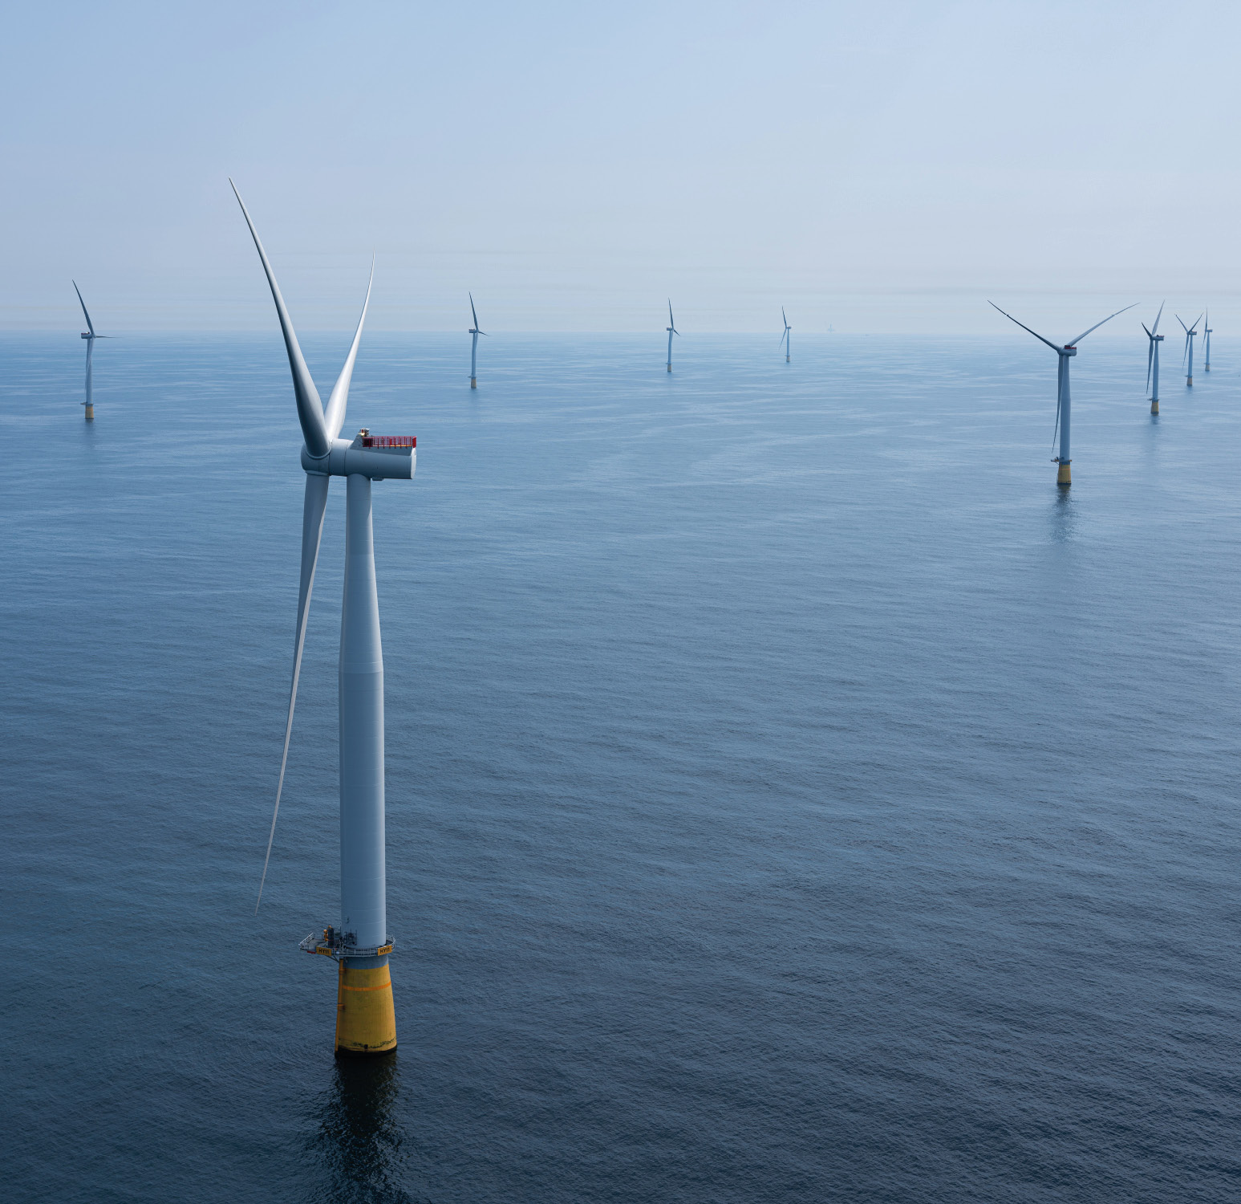
Foto: Ole Jørgen Bratland / Equinor
Det kreves tillatelse eller konsesjon fra myndighetene for konkret aktivitet for de aktuelle næringene. Etter åpning av områder for virksomhet, kan det tildeles tillatelser som gir rett til å undersøke ressurspotensialet innenfor området eller tillatelser som gir rett til å utnytte en ressurs eller drive en aktivitet. Tildelinger skjer som hovedregel etter konkurranse, enten initiert av ansvarlig departement eller på basis av søknad fra selskaper. Tillatelser til utvinning eller aktivitet vil gjelde vesentlig mindre områder enn de som gis under undersøkelses- eller letetillatelser. En tillatelse gir ingen ubetinget rett til å sette i gang utvinningsaktivitet; dette kan bare skje dersom det gjennom en prosjektspesifikk konsekvensutredning godtgjøres at aktiviteten kan gjennomføres på en forsvarlig og bærekraftig måte. Også her vil konsekvens for både miljøverdier og andre næringer være tema. Myndighetene skal godkjenne en plan for den aktuelle aktiviteten, og tillatelsen vil gjelde for et avgrenset område.
              - Lagring av CO2
Selskaper som har den nødvendige kompetansen og som har konkrete, industrielle planer, som medfører et lagringsbehov på kommersielt grunnlag, kan søke Energidepartementet om en tillatelse i henhold til lagringsforskriften tilpasset virksomhetens behov. Søknader etter lagringsforskriften behandles etter en åpen dør-politikk. Det vil si at aktører som ønsker en tillatelse, søker på det tidspunkt de selv mener det foreligger et tilstrekkelig godt grunnlag for å søke. Innkomne søknader blir fortløpende vurdert. Dersom en søknad gir et godt grunnlag for tildeling, vil det området staten vurderer som aktuelt lyses ut. Gjennom utlysningsprosessen sikres det at lagringsforskriftens krav om at tildeling skal skje på «objektive, publiserte og ikke-diskriminerende kriterier» blir oppfylt. Det gir også andre aktuelle selskap anledning til å søke på det utlyste området.
Tildeling av letetillatelser vil normalt gjøres med et arbeidsprogram med én forpliktende fase og påfølgende betingede faser med beslutningspunkter for videreføring eller tilbakelevering. Etterfølgende utbygging av lager vil inkludere boring av brønn for injeksjon av CO2 (evt. gjenbruk av letebrønn) og ulike løsninger for å bringe CO2 til reservoaret som kan inkludere rørledninger, skipsløsninger og landterminaler i Norge.

              - Havbruk til havs
Kongen i statsråd vedtok i november 2022 å konsekvensvurdere tre områder for havbruk til havs; «Norskerenna sør», «Frøyabanken nord» og «Trænabanken». Områdene var blitt identifisert gjennom et arbeid der Fiskeridirektoratet sammen med Havforskningsinstituttet hadde vurdert mulige områder. Andre sektormyndigheter og næringsinteresser ble involvert gjennom innspillsrunder og høringsprosesser. Fiskeridirektoratet sendte forslag til utredningsprogram for den strategiske konsekvensvurderingen på høring, før Nærings- og fiskeridepartementet fastsatte utredningsprogrammet og lyste ut oppdraget i februar 2024. Frist for arbeidet er satt til 15.oktober 2024.
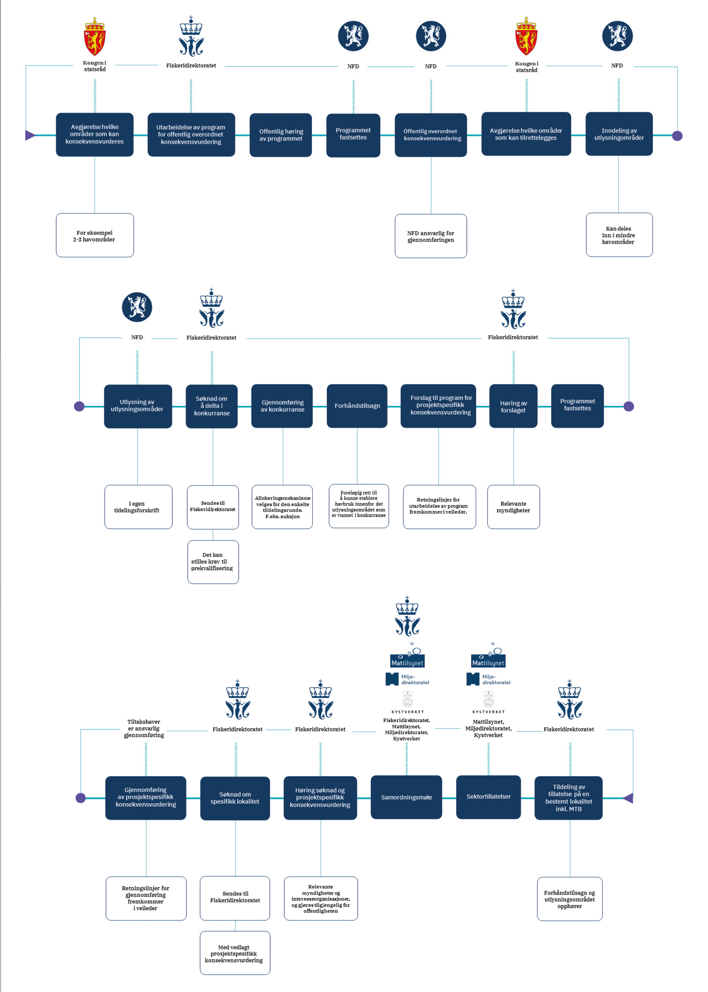
Kilde: Fiskeridirektoratet

Forvaltning av areal til ikke-stasjonær næringsvirksomhet
              - Sektorlover som regulerer ikke-stasjonær næringsvirksomhet
Lov om viltlevende marine ressurser (havressurslova)
Loven skal sikre en bærekraftig og samfunnsøkonomisk lønnsom forvaltning av de viltlevende marine ressursene og det tilhørende genetiske materialet, samt medvirke til å sikre sysselsetting og bosetning i kystsamfunnene.
Lov om havner og farvann (havne- og farvannsloven)
Loven skal fremme sjøtransport som transportform og legge til rette for effektiv, sikker og miljøvennlig drift av havn og bruk av farvann, samtidig som det skal tas hensyn til et konkurransedyktig næringsliv. Loven skal ivareta nasjonale forsvars- og beredskapsinteresser.

Forvaltning av ikke-stasjonær næringsaktivitet, slik som fiskeri og skipstrafikk, skjer gjennom andre typer prosesser og regelverk.
Fiskeriene bygger på et system med tillatelser, men tillatelsene er knyttet til et gitt fiskeri og ikke til et bestemt areal. Reguleringen av fiskeflåten skjer blant annet gjennom hva og hvor mye man kan fiske, hvem som kan fiske, redskapsbruk, samt områdespesifikke virkemidler som opprettelse av beskyttede områder etter havressursloven. Noen hav- og kystområder er stengt for enkelte fiskeri, redskap eller fartøystørrelser. Innenfor disse rammene kan imidlertid den enkelte fisker selv velge hvor de vil fiske. Deler av den norske fiskeflåten opererer også i andre lands soner eller i internasjonalt farvann, og utenlandske fiskefartøy kan fiske i norsk farvann. Dette blir regulert gjennom internasjonale avtaler.
Skipstrafikken kan i utgangspunktet velge å seile der det er mest hensiktsmessig i havområdene utenfor sjøterritoriet, og i sjøterritoriet har skip flagget i andre stater rett til uskyldig gjennomfart. Kyststater kan av hensyn til sikkerhet og miljø regulere skipstrafikk, også i økonomisk sone. Norge har etablert seilingsleder i norsk økonomisk sone (også kalt rutetiltak, bestående av trafikkseparasjonssystemer og mellomliggende anbefalte leder), i tillegg til krav om sikkerhetssoner rundt anlegg. Ved opprettelse av seilingsledene er det tatt hensyn til andre næringsinteresser i norsk økonomisk sone og internasjonale standarder for utforming av slike leder. Det er også samarbeidet med stater med tilstøtende sjøområder for å ivareta sjøsikkerheten og fremkommeligheten for skipstrafikken på en helhetlig måte, på tvers av statenes sjøområder.
              - Seilingsleder
Seilingsleder lokalisert utenfor territorialfarvannet må godkjennes i FNs Sjøfartsorganisasjon IMO, og Norge er forpliktet til å sikre at faste installasjoner ikke kommer i konflikt med de IMO-godkjente ledene. Det er i hovedsak fartøy over 5000 bruttotonn, atomdrevne fartøy eller fartøy med farlig eller forurensende last som bruker seilingsledene.
Seilingsledene er etablert for å flytte risikotrafikk ut fra kysten, også internasjonal transitt-trafikk. Dette gir myndighetene bedre tid til å respondere ved uønskede situasjoner. Større avstand fra kysten vil også bidra til å redusere konsekvensene av et eventuelt oljesøl om en ulykke skulle skje. Etablering av installasjoner i konflikt med trafikken som bruker seilingsledene vil kunne påvirke både sjøsikkerheten og klimaet negativt, gjennom blant annet flere kursendringer og økt utseilt distanse. Konsekvenser av eventuelle endringer av ledene må utredes av Kystverket, herunder dimensjonering av den nasjonale slepeberedskapen, og endringer må godkjennes av IMO. Dette forutsetter godt samarbeid og koordinering med andre stater, særlig med stater der en endring kan ha betydning for sjøsikkerhet eller fremkommelighet for trafikk som går til eller fra disse statenes sjøområder.

Forvaltning av areal til bevaring av marin natur
              - Lov om forvaltning av naturens mangfold (naturmangfoldloven)
Lovens formål er at naturen med dens biologiske, landskapsmessige og geologiske mangfold og økologiske prosesser tas vare på ved bærekraftig bruk og vern, også slik at den gir grunnlag for menneskenes virksomhet, kultur, helse og trivsel, nå og i fremtiden, også som grunnlag for samisk kultur.

Bærekraftig havforvaltning innebærer å også sette av områder for bevaringsformål for å opprettholde natur og økosystemer. Marint vern omfatter både etablering av marine verneområder, og nasjonalparker og naturreservater med marint areal, hjemlet i naturmangfoldloven. Regjeringen sendte i mai 2024 på høring forslag til ny lov om vern av marin natur utenfor territorialfarvannet. Loven vil gi hjemmel til å opprette marine verneområder i norske havområder utenfor 12 nautiske mil. Etablering av verneområder gir en langsiktig bevaring som er rettet mot påvirkninger på tvers av sektorer.
Andre effektive arealbaserte bevaringstiltak er tiltak etter sektorlovgivningen som bidrar til bevaring av områder med viktig marin natur. Tiltakene skal være forvaltet slik at de gir positive og langvarige bevaringseffekter for naturmangfoldet i et område. Både vern og andre bevaringstiltak legger vekt på å ta vare på naturens funksjoner. Dette kan innebære restriksjoner på bruken av arealene som igjen kan få betydning for utøvelsen av næringer og aktiviteter.
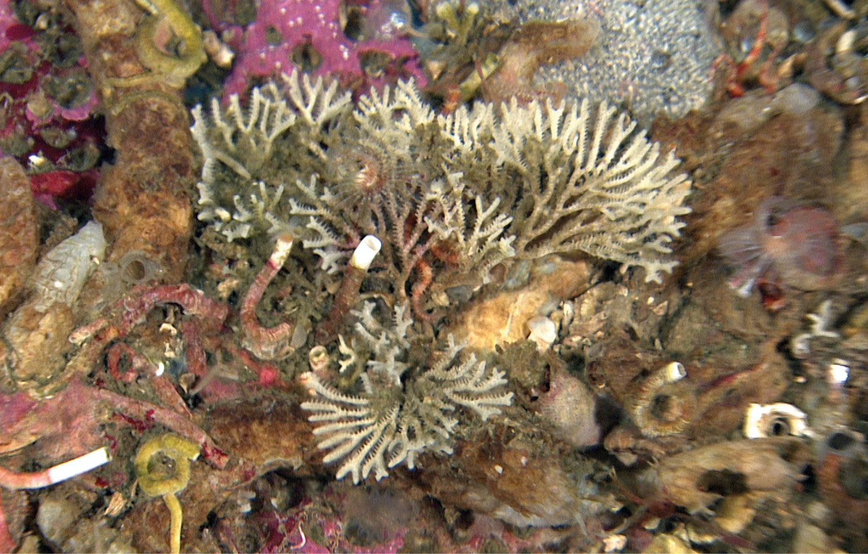
Foto: Mareano / Havforskningsinstituttet

Forvaltning av areal til skyte- og øvingsfelt i sjø
              - Lov om nasjonal sikkerhet (sikkerhetsloven)
Loven skal bidra til å trygge Norges suverenitet, territorielle integritet og demokratiske styreform og andre nasjonale sikkerhetsinteresser.

Forsvaret har anvendt skyte- og øvingsfelt i sjø i mange år. Aktiviteten er per i dag regulert gjennom særskilte skytefeltinstrukser for de enkelte feltene, uten at dette hittil har vært nærmere regulert i egen lov eller forskrift. Høsten 2021 sendte forrige regjering forslag om forskrift om Forsvarets skyte- og øvingsfelt i sjø på alminnelig høring. Etter høringen har den sittende regjeringen besluttet at skyte- og øvingsfelt innenfor en nautisk mil fortsatt skal reguleres etter plan- og bygningsloven. Skyte- og øvingsfelt utenfor en nautisk mil skal reguleres ved å etablere militære forbudsområder i en sentral forskrift fastsatt med hjemmel i sikkerhetsloven § 7-5.
Forsvaret vil kunne forby ferdsel under øvelser og forby etablering av faste eller midlertidige installasjoner på skyte- og øvingsfeltene. I arbeidet med forskriften legges det likevel til grunn at blant annet innretninger i henhold til godkjenning eller tillatelse etter petroleumsloven § 4-2 og § 4-3 eller forskrift om lagring og transport av CO2 på sokkelen § 4-5 og § 6-1 eller havenergiloven §3-1 og §3-2, skal være unntatt fra forbudet. Forskriften er fortsatt under utarbeidelse i departementet, og skyte- og øvingsfeltene er derfor ikke endelig fastsatt.
Forsvarsaktivitet innenfor forbudsområdene skal kommuniseres til berørte parter så tidlig som mulig. Ferdselsbegrensningene gjelder kun når feltene brukes og adgangen til å nekte etablering av faste installasjoner skal ikke benyttes mer enn nødvendig.
For alle skytefelt skal Forsvaret gis en plikt til å utarbeide skytefeltinstrukser som gir føringer for Forsvarets aktivitet og angir hvordan hensynet til berørte interesser skal ivaretas.

Sameksistens i dagens sektorregelverk
Det er myndighetenes oppgave å identifisere, åpne og tildele areal til ulike aktiviteter på en måte som tar hensyn til mulige interessekonflikter og bidrar til sameksistens. I hver av sektorlovene er det formålsbestemmelser som skal sikre at ressursutnyttelsen bidrar til størst mulig nytte for samfunnet. I formålsbestemmelsene inngår også at næringsaktiviteten skal ivareta andre interesser, herunder til andre virksomheter og miljøhensyn. I de prosessene som etableres for identifisering av areal og ved tildeling av konsesjon skal også andre interesser og miljøet ivaretas.
Ved tildeling av areal kan det settes vilkår som legger til rette for sameksistens. For enkelte sektorer er det også konkrete tiltak for å fremme sameksistens, som gode rutiner for informasjonsutveksling. Hvis det forekommer kryssende interesser, blir saken løftet til rette beslutningsnivå.
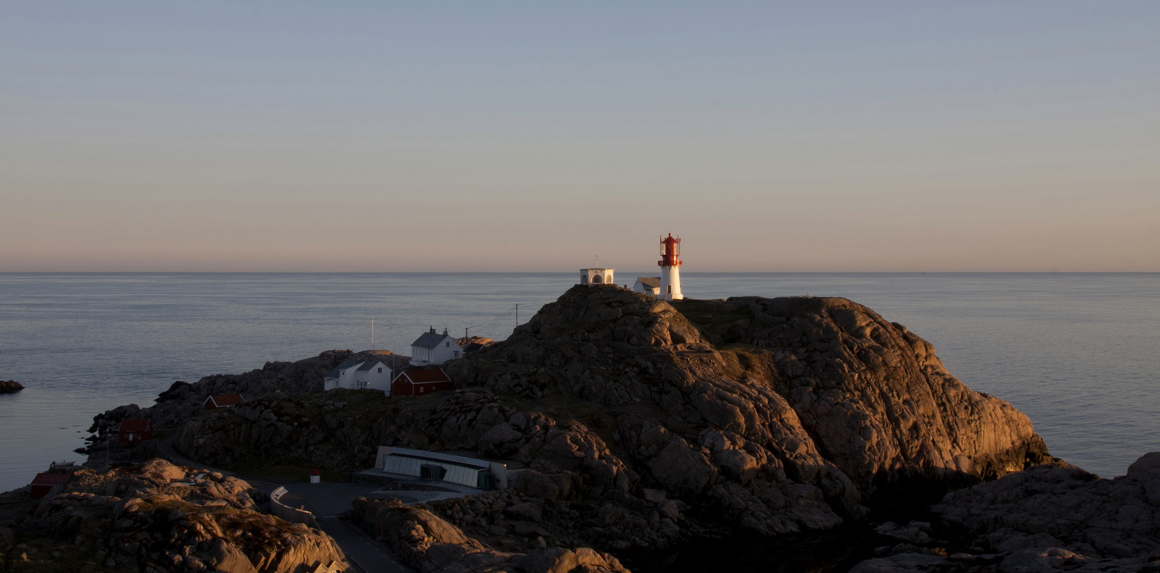
Foto: Lindesnes fyrmuseum

Sameksistens i norske havområder
Norge har lange tradisjoner for sameksistens mellom flere næringer til havs. God forvaltning av arealene bidrar til forutsigbarhet for brukerne av havet og forebygging av arealkonflikter. De norske havområdene er store, og dette gjør det enklere å finne areal til flere ulike næringer. Det har vært begrenset med areal- og interessekonflikter i norske havområder. Det er imidlertid ikke alt areal som er egnet for alle formål. Etter hvert som eksisterende næringer endrer seg, og nye næringer skal finne sin plass, vil det være behov for å styrke arbeidet med sameksistens mellom de ulike næringene. I tillegg må andre potensielt arealkrevende formål hensyntas, herunder både arealer knyttet til Forsvarets virksomhet og til vern og bevaring.
Sameksistens kan defineres som «det å eksistere, leve (fredelig) sammen, side om side». Sameksistens i havområdene kan sikres gjennom å ha en arealtildeling som medfører at ulike næringer og formål ikke bruker samme areal. Sameksistens kan også oppnås gjennom tiltak og rutiner som legger til rette for at samme areal kan brukes av flere, enten samtidig dersom aktivitetene tillater det, eller til ulik tid. Sameksistens er også avhengig av at en næring sin aktivitet ikke umuliggjøres eller unødig reduserer muligheten for næringsaktivitet for en annen. Sameksistens gjelder også i forhold til annen bruk av havet enn næringsformål.

Hva påvirker mulighetene for sameksistens?

Fremtidige arealbehov
Det er, og vil fortsette å være, variasjon mellom havområdene Nordsjøen, Norskehavet og Barentshavet, når det gjelder arealbehov, aktivitet og egnethet for de ulike næringene. På samme måte vil det være variasjon i graden av vekst og arealbehov mellom de ulike havnæringene.
Allerede nå vet vi mye om omfanget av fremtidig arealbruk gjennom foreslåtte områder, og gjennomførte og pågående åpningsprosesser. Det er i dag liten grad av overlapp mellom aktiviteter til havs. Den permanente arealbruken sett i forhold til våre havområder er begrenset. For de nye næringene er det fortsatt utsikkerhet knyttet til grad av lønnsomhet og utviklingstempoet i årene fremover, noe som vil kunne ha betydning for bruk av areal til havs.
Petroleumsvirksomheten på norsk sokkel er i moden fase, og med dagens planer og prosjekter forventes produksjonen fra sokkelen å opprettholdes på et høyt nivå. Samlet arealbruk for permanent infrastruktur er begrenset. Det pågår en rekke nye utbygginger på kontinentalsokkelen, samtidig som få felt og infrastruktur blir faset ut det neste tiåret. Deretter ventes produksjonen å gå relativt raskt nedover, med mindre det blir gjort nye store funn.
Arealbehovet for lagring av CO2 er i dag begrenset. Selv med utbygging av mange lager på norsk kontinentalsokkel antas det ikke stor arealbruk. Nye CO2-lagre er i all hovedsak forventet å komme i Nordsjøen. Både for petroleums- og lagringsvirksomheten vil det være behov for innsamling av seismiske data for å kunne overvåke reservoarer. Seismikk foregår over store områder, men i ulike områder og i en tidsavgrenset periode.
Det er uklart hvor stort arealbehovet vil bli ved en eventuell utvinning av havbunnsmineraler, men det ventes ikke stor permanent arealbruk. Det er forventet betydelig vekst i utbygging av havvind i norske havområder. Havvind er en arealkrevende aktivitet. Havbruk til havs er også under utvikling, og det er for tidlig å si hvor omfattende aktiviteten vil kunne bli. Det samme gjelder industriell taredyrking.
Fiskeriene foregår i stor grad på etablerte fiskefelt og til relativt faste, men ulike tider av året. Valg av felt styres av forhold som tilgjengelighet av fisk med god kvalitet, driftskostnader, leveringsmuligheter og geografisk tilhørighet. Dette medfører at noen fiskefelt er mer sentrale enn andre. I enkelte fiskerier vil de viktigste fiskefeltene være relativt stabile over tid, mens de for andre vil variere mer. Fiskerinæringens arealbehov antas imidlertid å kunne endre seg som følge av klimaendringene, som kan påvirke både bestandsstørrelser og vandringsmønstre. Ny redskapsteknologi og nytt driftsmønster som følge av det grønne skiftet vil også kunne endre arealbehovet i fremtiden.
Skipstrafikken mellom norske anløpssteder og mellom norske anløpssteder og utlandet er anslått å øke med 19 prosent fra 2018 til 2050. Veksten vil variere med skipskategorier, størrelse og etter geografisk område. Trafikkveksten er per i dag ikke forventet å føre til behov for endringer i de IMO-godkjente seilingsledene. Disse seilingsledene er et helhetlig system som er koordinatfestet for å flytte risikotrafikk lenger ut fra hele kysten.
For alle havnæringene vil omfang av aktivitet og arealbehov avhenge av markedsmessige forhold, kostnadsnivået og dermed muligheten til å drive lønnsomt. Det er opp til den enkelte næringsaktør å foreta slike vurderinger.
Det er også forventet at omfanget av areal som blir avsatt til bevaring av viktig marin natur vil øke. Dette er et viktig formål, som blant annet reflekteres i våre internasjonale forpliktelser.
Utvidelsen av NATO medfører økt militært nærvær i norske og tilliggende farvann, som eksempelvis Barentshavet og Østersjøen. Den økte betydningen av norske havområder for Forsvaret vil medføre at Forsvarets behov for havneinfrastruktur og annen transportinfrastruktur i tilknytning til havner, endres og kan bli større. Forslag til forskrift om Forsvarets skyte- og øvingsfelt har vært på høring. Forslaget innebærer både avvikling og justering av eksisterende felt, samt etablering av nye.
              - Vindkraft til havs og hensynet til sameksistens
Myndighetene har som ambisjon å tildele arealer med potensial for 30 GW havvind innen 2040. Utviklingen skal skje i god sameksistens med andre næringer og det skal tas hensyn til natur og miljø. Regjeringen legger til rette for sameksistens gjennom flere spor.
Energidepartementet har opprettet et samarbeidsforum for havvind, som er ledet av statsråden. I forbindelse med samarbeidsforumet, er det etablert en egen arbeidsgruppe for sameksistens som består av interessenter fra fiskerinæringen, miljøorganisasjoner, havvindutbyggere og havforskning. Arbeidsgruppen bidrar til å legge til rette for et felles kunnskapsgrunnlag, og forståelse av utfordringene ved realisering av havvind i sameksistens med andre næringer og natur og miljø.
Energidepartementet ga i februar 2022 Norges vassdrags- og energidirektorat (NVE) i oppdrag å lede en direktoratsgruppe for å identifisere nye områder for havvind. Direktoratsgruppen besto av Sokkeldirektoratet, Fiskeridirektoratet, Miljødirektoratet, Kystverket og Forsvarsbygg. I tillegg ble Havforskningsinstituttet og Luftfartstilsynet involvert der det var relevant. I oppdraget ble direktoratsgruppen bedt om å foreslå områder som legger til rette for god sameksistens og samhandling med andre næringer, tar vare på viktige miljøverdier, gir en lønnsom utbygging og tar hensyn til forventet kraftetterspørsel og nettkapasitet, samt behovet for eventuelle tiltak i nettet på land.
Våren 2023 presenterte direktoratsgruppen 20 mulige nye områder for havvind, hvor det var konsensus i direktoratsgruppen om 19 av 20 områder. De identifiserte områdene dekker mer enn behovet for å nå regjeringens ambisjon om å tildele arealer for 30 GW havvind innen 2040. Gjennom prosessen har direktoratsgruppen identifisert områder som er teknisk egnet for havvind, samtidig som de, basert på kjent kunnskap, har få interessekonflikter sammenlignet med andre områder. At de har få interessekonflikter betyr imidlertid ikke at de er uten interessekonflikter. Videre utredninger av områdene vil gi ytterligere informasjon om dette, og vil legge grunnlaget for en konkret avveiing mellom de aktuelle interessene, samt muligheten og behovet for avbøtende tiltak.
Energidepartementet har gitt NVE i oppdrag å gjennomføre strategisk konsekvensutredning av alle 20 områdene. I den strategiske konsekvensutredningen blant annet vurderes miljø og samfunnsmessige konsekvenser, deriblant for andre næringsinteresser. I statsbudsjettet for 2024 er det bevilget midler til naturkartlegging av fisk, sjøpattedyr, bunnsamfunn og sjøfugl. Midlene er en del av en helhetlig plan for naturkartlegging og vil bidra til økt kunnskap om effekten havvind har på blant annet naturmangfold.

Aktivitetens karakter
Sameksistens kan være komplekst, og det er en rekke faktorer som må tas med i beregningen når det gjøres vurderinger av hvilke areal som skal gjøres tilgjengelig for ulike typer næringsvirksomhet.
Type aktivitet, og i hvilken grad aktiviteten legger midlertidig eller permanent beslag på areal, påvirker hvorvidt et areal kan brukes til flere formål. Noen næringer bruker ressurser som er stedbundne og stasjonære og må produseres der hvor de finnes. Dette er typisk for petroleum, CO2-lagring og mineraler.
Andre næringer er stasjonære, men i utgangspunktet ikke stedbundne. Områdets egnethet for den aktuelle aktiviteten vil likevel være sentralt, for eksempel når det gjelder vanntemperatur, dybde-, bølge-, strøm- og vindforhold. I tillegg vil tilgang til etablert infrastruktur og hva som er teknologisk mulig kunne være del av vurderingen. Dette gjelder for eksempel for havbruk og havvind. Når slike anlegg først er lokalisert vil de medføre arealbruk som kan gjøre annen næringsvirksomhet krevende. For aktivitet som kan medføre langsiktig arealbruk er kartlegging av mulig konfliktpotensial særlig viktig.
Faste innretninger kan innebære at annen aktivitet må tilpasse sin virksomhet. Fiskeri, skipsfart og Forsvaret kan benytte seg av samme areal, men det vil kreve operativ samhandling i de periodene hvor skyte- og øvingsfeltene er i bruk. Aktivitet som foregår på og under havbunnen, som lagring av CO2 etter lagringsforskriften og petroleumsvirksomhet kan i vesentlig grad eksistere på samme areal som aktivitet på havoverflaten, men vil kunne kreve operativ samhandling i visse faser.
Dersom flere aktiviteter foregår på samme område, vil ulike problemstillinger kunne oppstå avhengig av hvilken fase et prosjekt er i. En installasjonsfase kan omfatte betydelig fartøysaktivitet knyttet til innretninger og klargjøring. I driftsfasen er arealbruken mindre, og først og fremst knyttet til selve innretningene og tilhørende sikkerhetssoner. I driftsfasen blir rørledninger og sjøkabler underlagt beskyttelsessystemer eller de blir nedgravd/tildekket for å redusere risiko ved ankring av skip og andre aktiviteter.
Når flere aktører opererer til havs er det ikke bare bruken av samme areal som direkte kan påvirke andre aktørers aktivitet. Sameksistensutfordringer kan også oppstå når en aktivitet påvirker ressursgrunnlaget til andre næringer eller formålet med å ivareta viktige områder med marin natur. Noen av disse effektene er kjent og kan tas hensyn til, enten ved arealtildeling eller ved å sette vilkår knyttet til tidspunkt og omfang av aktiviteten. Det er imidlertid fortsatt kunnskapshull om slike effekter.
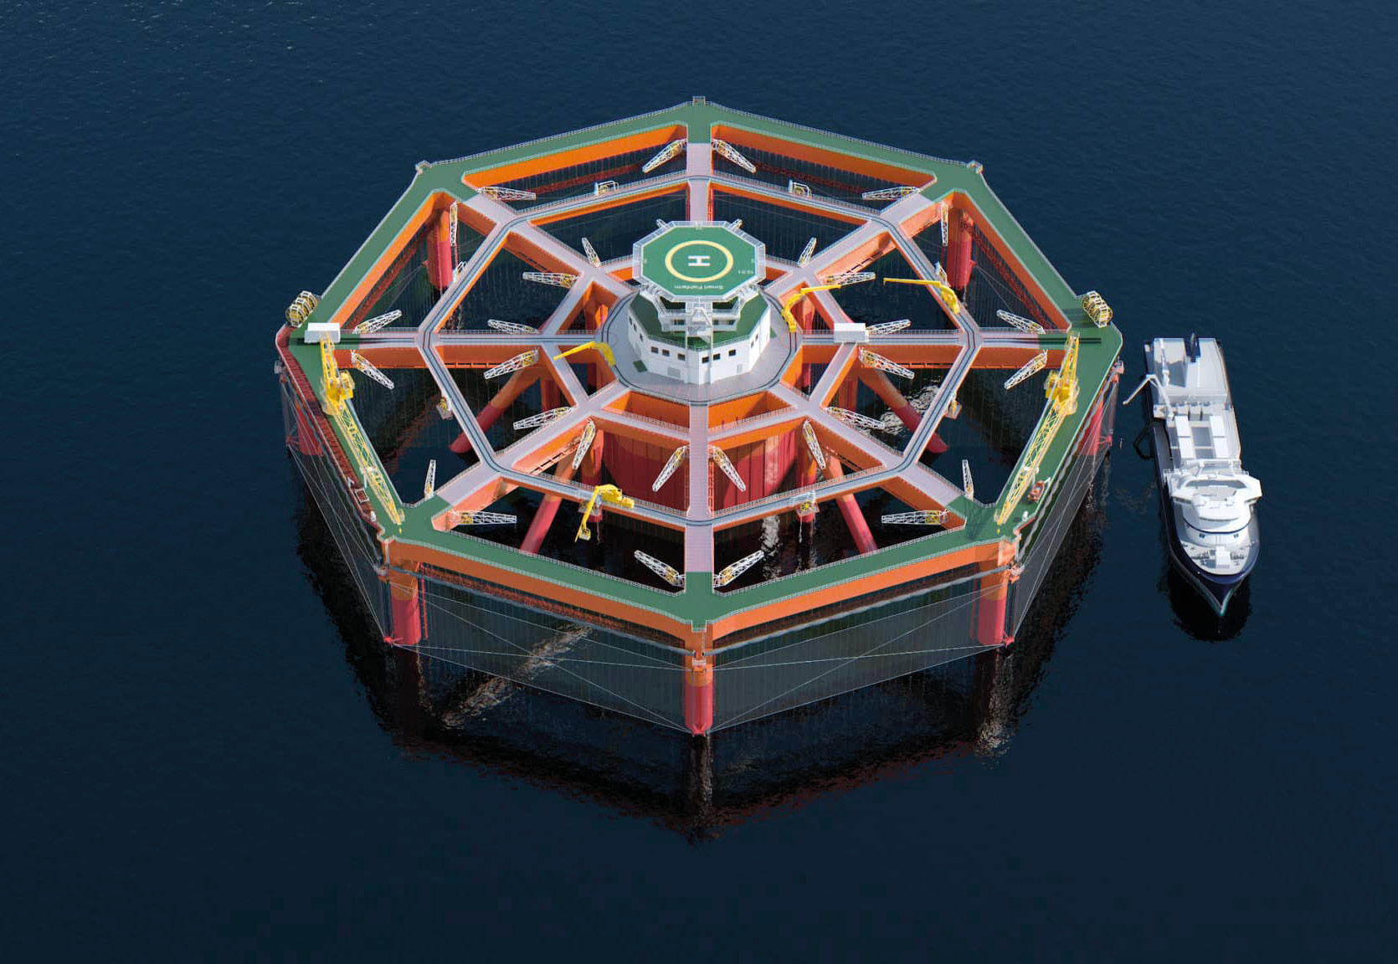
Illustrasjon: SalMar
              - Seismikk og hensynet til fiskeri
Myndighetene har over tid gjennomført flere endringer i petroleumsregelverket for å ivareta hensynet til fiskeri. Det er innført krav om sporing av seismikkfartøy, krav om fiskerikyndig om bord på seismikkfartøy, og også tids- og områdebegrensninger for innsamling av seismiske data. Myndighetene har videre utgitt en veileder som skal tydeliggjøre regelverket for planlegging og gjennomføring av geofysiske undersøkelser, herunder regelverk som er relevant for sameksistens med fiskeri.
Veilederen beskriver de ulike aktørenes roller og plikter i prosessen og hva som skal meldes inn til myndighetene. Dersom Fiskeridirektoratet har innsigelse til en innmeldt undersøkelse, formidles denne til det aktuelle selskapet slik at undersøkelsen eventuelt kan tilpasses. Det er etablert retningslinjer for å håndtere situasjoner hvor Sokkeldirektoratet og Fiskeridirektoratet er uenige om en undersøkelse bør gjennomføres som innmeldt. Dersom det ikke oppnås enighet på direktoratsnivå, skal Sokkeldirektoratet løfte saken til Energidepartementet for avgjørelse i samråd med Nærings- og fiskeridepartementet.
Seismikkundersøkelser vil likevel til tider vil kunne påføre fiskerne ulemper. Petroleumsloven har derfor særlige regler om erstatning til norske fiskere for økonomisk tap som følger av blant annet seismikkinnsamlinger.

Flerbruk
Sameksistens omfatter flerbruk av havarealer. Det er økende interesse for flerbruk, i form av at flere aktører bruker samme eller tilstøtende areal på samme tid, med delte tjenester og eventuelt med felles infrastruktur. Realisering av flerbruksområder til havs vil avhenge av at gevinstene både for næringsaktørene og samfunnet er større enn ved alternative løsninger, og av at det ikke er eventuelle juridiske hindringer. Flerbruk kan også omfatte at bruk kombineres med beskyttelse av verdifull marin natur. Det skal ikke beslaglegges mer areal enn nødvendig og det oppfordres til flerbruk av areal.
Det foregår betydelig forskning på muligheten for å samlokalisere flere aktiviteter på et avgrenset område eller en felles plattform, både i Norge og i EU. Det er likevel per i dag få realiserte prosjekter, blant annet fordi det er behov for mer kunnskap om hvordan aktivitetene vil kunne påvirke både hverandre og havmiljøet.
              - Marine næringsparker
Senter for hav og Arktis publisert en forstudie og en policy brief som tar for seg muligheten for å kombinere flere næringer i marine næringsparker. De definerer marine næringsparker som «når to eller flere marine næringsaktiviteter finner sted innenfor samme område eller på samme fysiske plattform». Ved å samle flere aktiviteter på et avgrenset område kan marine næringsparker frigjøre eller redusere presset på andre områder, og dermed redusere eller eliminere arealkonflikter. Det vil også kunne gi rom for ny næringsvirksomhet med arbeidsplasser og inntekter. Samdrift vil kunne utnytte infrastruktur bedre og redusere kostnader til både infrastruktur, drift, overvåkning og beredskap, noe som kan øke lønnsomheten.
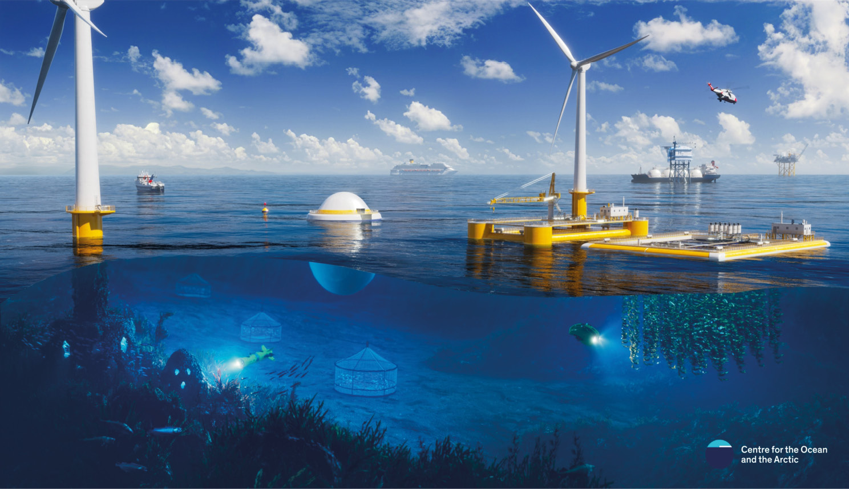

              - Havforskningsinstituttet og EU-prosjektet OLAMUR
Havforskningsinstituttet leder i dag et stort EU-prosjekt (OLAMUR) som har som mål å etablere pilotanlegg for å dyrke tare og blåskjell i eksisterende vindparker og ved et fiskeoppdrettsanlegg.

Klimaendringer og teknologiutvikling
De marine økosystemene påvirkes av klimaendringene i form av temperaturøkning og økt havforsuring. Det vil særlig være fiskerinæringen som vil kunne påvirkes av dette, gjennom endring i de fiskebestander som er tilgjengelig i ulike havområder og dermed hvilke fiskefelt som vil være sentrale i fremtiden. Klimaendringene vil også kunne påvirke hvor det vil være mest egnet å drive andre havnæringer, som for eksempel ulike former for havbruk.
Både arealbehov, hvor og hvordan ulike næringer opererer, vil kunne endres som følge av ny teknologi. Dette vil igjen kunne ha betydning for hvordan ulike næringer vil kunne sameksistere, inkludert i hvilken grad det vil være hensiktsmessig med flerbruk av areal.

Ulik tilgang til og tolkning av kunnskap
Norge har generelt mye kunnskap om havet. Det er likevel kunnskapshull, noe som påvirker hvordan vi forvalter og bruker havet. Det er stor enighet om at forvaltning av norske havområder må være kunnskapsbasert. Det er tradisjon for skrittvis utforsking og utbygging, med tilhørende kunnskapsoppbygging.
Gjennom sin aktivitet vil næringsaktørene kunne opparbeide kunnskap om både økosystemene, miljøpåvirkning og hva som er viktig for å sikre god sameksistens med andre havnæringer og formål. I tillegg foregår det kartlegging og kunnskapsinnhenting i statlig regi og i forskningsøyemed. Det er viktig at kunnskap fra både forskning, forvaltning og næringsaktørene deles og brukes. Dataene og kunnskapen vil kunne benyttes både i nærings- og forvaltningssammenheng, for eksempel i arbeidet med naturregnskap.
Det vil kunne oppstå sameksistensutfordringer dersom aktørene ikke har samme forståelse av kunnskap som er av betydning forholdet mellom ulike næringer. Ettersom kunnskapsgrunnlaget utvikler seg, er det viktig at relevant kunnskap gjøres raskt tilgjengelig for alle interessenter.

              - Initiativ fra næringen: dreiebok for sameksistens mellom havvind og fiskeri
I tillegg til tiltakene regjeringen gjennomfører for å legge til rette for god sameksistens mellom havvind og fiskeri, har havvindnæringen sammen med fiskerinæringen startet et samarbeid om å utvikle prinsipper og retningslinjer som kan sikre at både fiskeri og havvind skal kunne drive næringsvirksomhet på havet. Arbeidsgruppen har bestått av yrkesaktive fiskere, tillitsvalgte, ansatte i Norges Fiskarlag, Fiskebåt, Sør-Norges Fiskarlag, Offshore Norge og bedrifter som planlegger å bygge ut havvind. Organisasjonene har blitt enig om prinsipper for utbygging av havvind og en dreiebok for å unngå konflikt mellom næringene i utvikling og drift av havvindprosjekter, innenfor områder myndighetene allerede har åpnet for slik utbygging.

Morgendagens arealforvaltning
Norge har store havområder og lange tradisjoner for sameksistens mellom flere næringer til havs. For eksisterende havnæringer har sektorregelverket og praktisering av det utviklet seg over tid, også med tanke på håndtering av sameksistens med andre næringer og formål. I tillegg har utarbeidelsen av forvaltningsplaner for havområdene gitt grunnlag for systematisk og tversektoriell kunnskap og forvaltning av havområdene.
De norske havområdene har vært dominert av tre havnæringer, petroleumsvirksomhet, fiskeri og skipsfart. Fremover skal også nye næringer og formål finne sin plass til havs. Antall ulike sektorprosesser som har betydning for arealtilgang øker, og det kan være ressurskrevende for andre brukere av havet å forholde seg til alle disse. I lys av dette vil det være viktig å fortsatt legge til rette for god sameksistens fremover. Det er særlig viktig å ha gode prosesser i forkant av lokalisering av ikke-stedbunden stasjonær næringsvirksomhet, som havvind og havbruk til havs, som vil kunne ha betydelig arealbruk når de er etablert.
Havet er en felles ressurs, og areal skal utnyttes slik at det legges til rette for høyest mulig nytte for samfunnet. For å oppnå dette er det viktig at forvaltningen er langsiktig, samordnet og forutsigbar slik at næringsaktørene kan ta beslutninger med minst mulig usikkerhet. Økt grad av samordning på tvers av sektorforvaltningen bidrar til forutsigbare prosesser. Samtidig er det viktig at forvaltningen av areal til havs er fleksibel, slik at den kan ta høyde for, og tilpasse seg, endrede arealbehov, ny kunnskap og teknologi.
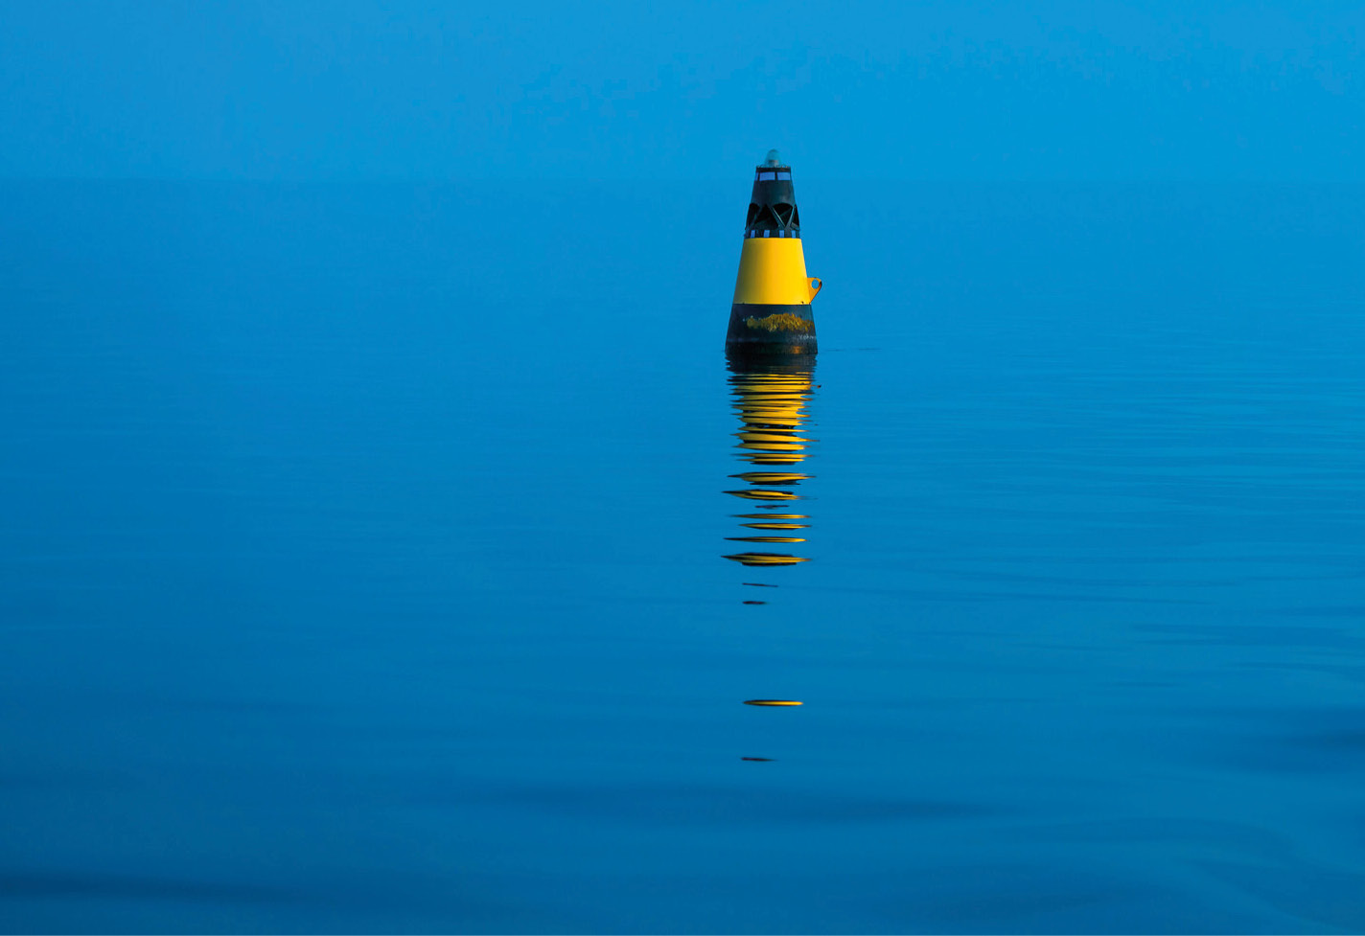
Foto: Jørgen Ree Wiig / Fiskeridirektoratet
              - Greater North Sea Basin Initiative
Nederland og Frankrike tok våren 2023 initiativ til Greater North Sea Basin Initiative (GNSBI). Formålet var å samle relevante myndigheter i ulike nordsjøland for en diskusjon om utfordringer og mulige løsninger knyttet til bruk og bevaring i Nordsjøen. I november 2023 signerte Norge, sammen med Nederland, Frankrike, Belgia, Danmark, Tyskland, Irland, Sverige og Storbritannia, en erklæring om videre samarbeid gjennom initiativet. Erklæringen viser blant annet til at det er nødvendig med en tverrsektoriell og regional respons for å nå våre felles ambisjoner knyttet til bruk og bevaring i Nordsjøen.

Overordnende prinsipper for arealbruk til havs
Regjeringens prinsipper for arealbruk til havs skal bidra til økt forutsigbarhet for alle brukerne av havet, og danne grunnlag for sameksistens i norske havområder. Prinsippene for arealbruk til havs erstatter ikke prinsipper som følger av gjeldende regelverk.
Gjeldende sektorregelverk skal fortsatt være hovedpilaren for styring av arealbruk til havs, og vil sammen med forvaltningsplanene for havområdene bidra til bærekraftig havforvaltning. De overordnede prinsippene for arealbruk til havs skal bidra til styrket samordning på tvers av sektorene, og samtidig sørge for at etablerte næringer ikke fortrenges og at verdifull natur ivaretas.
Regjeringen vil legge følgende ti overordnede prinsipper til grunn ved prosesser og beslutninger om arealbruk til havs:
Legge til rette for effektiv arealbruk
Arealene skal utnyttes slik at det bidrar til størst mulig samlet nytte for samfunnet. Det skal ikke beslaglegges mer areal enn nødvendig og det oppfordres til flerbruk av areal. Et premiss for effektiv utnyttelse er at arealet er godt egnet for det aktuelle formålet.
Hensynta marin natur
Marin natur skal tas hensyn til ved beslutninger om arealbruk i havområdene. Påvirkning på miljøet som følge av arealbruk til havs skal vurderes ut fra den samlede belastning som marine arter og økosystemer vil bli utsatt for.
Hensynta fiskeriene
Viktige gyte-, oppvekst- og vandringsområder og sentrale fiskefelt skal tas hensyn til ved beslutninger om ny næringsvirksomhet til havs.
Legge til rette for havnæringer i alle havområder
Ved prosesser som kan lede frem til åpning av areal for næringsvirksomhet er ingen havområder utelukket, og det bør i utgangspunktet vurderes områder i både Nordsjøen, Norskehavet og Barentshavet. Hvilke havområder som vurderes, avklares i den enkelte prosess ut fra forholdsmessighet og effektiv ressursbruk.
Legge til grunn et helhetlig og oppdatert kunnskapsgrunnlag
Beslutninger om arealbruk til havs skal fortsatt bygge på oppdatert kunnskap om de marine økosystemene, hvordan et tiltak påvirker disse, og hvordan et tiltak påvirker annen bruk av arealet. Kunnskap for å kunne vurdere den samfunnsøkonomiske nytten skal også legges til grunn. Krav til kunnskapsgrunnlag bør, for å sikre effektivitet, stå i et rimelig forhold til arealbrukens karakter og omfang.
Sørge for tidlig avklaring av mulige arealkonflikter
Relevante myndigheter skal involveres så tidlig som mulig i statlige beslutningsprosesser om bruk av areal. For aktivitet som kan medføre langsiktig arealbruk er kartlegging av mulig konfliktpotensial særlig viktig.
Sikre at berørte interesser blir involvert i statlige arealprosesser
Statlige myndigheter skal sikre at berørte interessenter blir involvert gjennom åpne, samordnede og forutsigbare prosesser.
Legge til rette for grønn omstilling
Det bør blant annet legges til rette for arealbruk som stimulerer til teknologisk utvikling og grønn omstilling ved for eksempel å redusere klimagassutslipp, binde karbon, produsere fornybar energi eller fornybare ressurser.
Sikre innsamling og deling av relevante data
Næringsaktører som får tildelt rettigheter til areal til havs kan pålegges å samle inn og dele relevante data. Etablerte standarder for datahåndtering skal fortrinnsvis benyttes. Ved deling av data skal nasjonal sikkerhet, konfidensialitetsforpliktelser, konkurransemessige forhold og immaterielle rettigheter ivaretas.
Hensynta sameksistens gjennom hele livssyklusen
Sameksistens med andre næringer og formål, og minst mulig negativ påvirkning på marin natur skal ivaretas gjennom hele livssyklusen. Etter avsluttet aktivitet bør areal i størst mulig grad etterlates i samme stand som før aktiviteten startet.
De overordnede prinsippene for arealbruk til havs vil være sentrale for å legge til rette for sameksistens og forutsigbarhet. For å gjennomføre en forvaltning i tråd med prinsippene for arealbruk vil regjeringen iverksette noen tiltak.
Regjeringen vil:
- gjennomgå dagens regelverk for å vurdere uhensiktsmessige hindringer for flerbruk av areal til havs
- fortsette forskning og kunnskapsutvikling relatert til havet, herunder kunnskap om hvordan klimaendringer vil kunne påvirke havnæringene og grunnlaget for sameksistens
- utrede krav til innsamling og deling av data for næringsaktører som får tildelt rettigheter til areal til havs. Ved deling av data skal nasjonal sikkerhet, konfidensialitetsforpliktelser, konkurransemessige forhold og immaterielle rettigheter ivaretas.
- legge til rette for tilgang på relevante data fra forskning, forvaltning og næringsaktører og tilgjengeliggjøre disse gjennom åpne og tilgjengelige kanaler
- etablere forum for sameksistens til havs mellom myndigheter og nærings- og andre interessegrupper

BarentsWatch (2023), Norges maritime grenser, hentet fra BarentsWatch: https://www.barentswatch.no/artikler/Norges-maritime-grenser/
Kilde: SSB satellittregnskap for hav. Tallene for 2022 er foreløpige.
Havforskningsinstituttet (2023), Tema: Klimaet i havet, hentet fra Havforskningsinstituttet: https://www.hi.no/hi/temasider/hav-og-kyst/klimaet-i-havet
O. J. Broch (2019) Taredyrking i Norge (Hvor bør man dyrke og hvor stort er potensialet?), hentet fra SINTEFblogg: https://blogg.sintef.no/sintefocean-nb/taredyrking-hvor-dyrke-hvor-stort-potensialet/
Multiconsult (2023), Rapport: Kartlegging av de norskbaserte næringene for fornybar energi, hydrogen og CO2-håndtering i 2022.
Meld. St. 25 (2022–2023) Mineralverksemd på norsk kontinentalsokkel – opning av areal og strategi for forvaltning av ressursane. Energidepartementet. Hentet fra: https://www.regjeringen.no/no/dokumenter/meld.-st.-25-20222023/id2985856/
Fangst i perioden 2018–2021. Kilde: Fiskeridirektoratet
Fangst i perioden 2018–2021. Kilde: Fiskeridirektoratet
Fangst i perioden 2018–2021. Kilde: Fiskeridirektoratet
I regelverket knyttet til havbruk til havs brukes begrepet «overordnet konsekvensvurdering».
Havrettskonvensjonen art. 56 og 60 og SOLAS-konvensjonen kap. V reg. 10
Det Norske Akademis ordbok. Det Norske Akademi for Språk og Litteratur. https://naob.no/ordbok/sameksistens (hentet juni 2024)
Faglig forum for norske havområder (2023), Faggrunnlag for helhetlige forvaltningsplaner for norske havområder – Hovedrapport 2019–2023.

